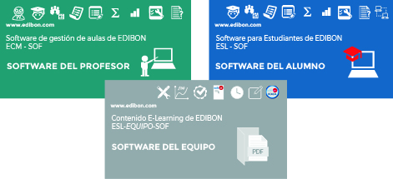

Características inovadoras de ICAI, compuesto por: ECM-SOF + ESL-SOF + ESL-EQUIPO-SOF

ECM-SOF. Software de gestión de aulas de EDIBON
SOFTWARE DEL PROFESOR

- Acceso a múltiples administradores.
- Gestión de base de datos de usuarios.
- Administración y asignación de grupos de trabajo, tareas y sesiones de formación.
- Creación e integración de ejercicios prácticos y recursos multimedia (PDFs, vídeos, animaciones, ilustraciones, ecuaciones).
- Diseño a medida de métodos de evaluación.
- Creación de contenido propio.
- Creación y asignación de fórmulas y ecuaciones.
- Editor y motor de sistemas de ecuaciones.
- Contenidos actualizables.
- Generación de informes, monitorización de la evolución del usuario y estadísticas.
- Documentación y descripción de los módulos de la
aplicación.

ESL-SOF. Software para estudiantes de EDIBON
SOFTWARE DEL ALUMNO

- Acceso y autorregistro del alumno.
- Inicio de sesión y registro de Usuarios Múltiples.
- Comprobación de tareas existentes y monitorización.
- Métodos de evaluación para poner a prueba sus conocimientos y su evolución.
- Autocorrección de los tests.
- Motor de resolución de sistemas de ecuaciones.
- Informes imprimibles y seguimiento del progreso del usuario.
- Estado de las tareas en Tiempo Real.
- Modo de funcionamiento LOCAL y LAN.
- Evaluación de expresiones con variables del sistema
- SCADA en Tiempo Real.
- Documentación y descripción de los módulos de la
- aplicación.

ESL-EQUIPO-SOF. Contenido E-Learning de EDIBON SOFTWARE DEL EQUIPO
- Currículo elaborado por cada equipo.
- Contenidos por defecto y tareas programadas disponibles para su uso desde la primera sesión.
- Contenido por defecto editable.
- Realización de ejercicios prácticos siguiendo el manual facilitado por EDIBON.
- Paquetes de Fórmulas relacionados con cada uno de los equipos.
- Realización de cálculos y gráficas.
- Recursos multimedia auxiliares.
- Soluciones y explicaciones de los ejercicios prácticos tanto numéricos como gráficos.
- Comunicación con el sistema EDIBON SCADA en tiempo real.
- Compatible con el estándar SCORM.
¡Importante! Este sistema puede suministrarse en su idioma con un pequeño coste adicional.








ISO 9001: Gestión de Calidad (para Diseño, Fabricación, Comercialización y Servicio postventa)
Certificado Unión Europea
(seguridad total)
Certificados ISO 14001 y Esquema de Ecogestión y Ecoauditoría (gestión medioambiental)
1
“Worlddidac Quality Charter” y Miembro Platino de Worlddidac

INTRODUCCIÓN

El Software de Enseñanza Asistida desde Computador de Modo Interactivo, “ICAI”, está compuesto de dos aplicaciones software y una de contenido E-Learning creadas por EDIBON para cada equipo técnico didáctico:
• Software de Gestión de Aulas de EDIBON (Software del Profesor), “ECM-SOF”, permite al profesor gestionar su clase y conocer el
nivel de entendimiento de cada alumno en tiempo real.
• Software para Estudiantes de EDIBON (Software del Alumno), “ESL-SOF”, permite guiar al alumno al hacer las prácticas de forma
interactiva.
• Contenido E-Learning de EDIBON para cada equipo (Software del Equipo), “ESL-EQUIPO-SOF”, permite integrar en el sistema todas las prácticas posibles de cada equipo de EDIBON.

¿En qué consiste el Software ICAI?

El Software de Enseñanza Asistida desde Computador de Modo Interactivo, “ICAI”, es un software de AYUDA al profesor y al alumno para la realización de las prácticas incorporando todas las novedades incluidas en cada uno de los tres paquetes del sistema.
Además, el Software de Enseñanza Asistida desde Computador de Modo Interactivo, “ICAI”, incorpora educación a distancia en los programas y planes de estudio en respuesta a una de las tareas principales del profesor y proporciona a los alumnos las herramientas adecuadas para que aprendan de manera eficiente y sin dificultad.
El Software de Enseñanza Asistida desde Computador de Modo Interactivo, “ICAI”, ayuda tanto al profesor como a los alumnos. a) Ayuda a los profesores mediante:
a. Una programación fácil de sus clases y tareas.
b. Una comprobación en tiempo real de lo que hace cada alumno, haciendo posible que los profesores enseñen de forma más rápida y eficiente.
c. Una supervisión de la evolución y el nivel de comprensión de los alumnos, las preguntas y respuestas, así como la evolución de toda la clase.
d. La garantía de una atención más individualizada. e. La adaptación de los patrones de aprendizaje.
f. La reducción del tiempo para preparar las lecciones. g. Una enseñanza más fácil.
b) Ayuda a los alumnos mediante:
a. La posibilidad de que aprendan fácilmente el funcionamiento de cualquier Equipo Didáctico de EDIBON y de los principios implicados. Este software puede utilizarse para todos los equipos SCADA manuales de EDIBON controlados por computador.
b. Instrumentos modernos para que puedan tener las ideas claras y comprender rápidamente. c. El ahorro de tiempo.

¿Por qué el Software ICAI?

Porqué ayuda tanto al profesor como al alumno en la realización de prácticas.
El Software de Enseñanza Asistida desde Computador de Modo Interactivo, “ICAI”, incorpora todos y cada uno de los equipos de la familia EDIBON.
Amplia gama de contenidos para cualquier Área (Electricidad, Electrónica, Mecánica de Fluidos, Termodinámica...) Estos contenidos se dividen en:
a. Ejercicios prácticos: Manual de Ejercicios Prácticos y Recursos Multimedia.
b. Tests: Dos tipos de Métodos de Evaluación: Ejercicios de Preparación y Exámenes.
c. Cálculos: Paquetes de Fórmulas relacionados con los distintos Equipos y una herramienta de hoja de cálculo para calcular, comparar y representar gráficamente los resultados obtenidos en laboratorio con los datos teóricos. Incluye también un Motor de Resolución de Sistemas de Ecuaciones.
d. Resultados gráficos: Informes Personalizados y Resultados: Monitorización de la evolución de los usuarios y de los grupos de trabajo.
¿Cuáles son las ventajas del Software ICAI?

Muchas son las ventajas del ICAI, pero podemos destacar:
- Permite empezar a trabajar desde el primer día: EDIBON proporciona una enorme variedad de contenidos por defecto y tareas programadas disponibles para su uso desde la primera sesión.
- Incorpora contenidos actualizables: El material proporcionado puede actualizarse periódicamente.
- Permite la integración fácil de los propios recursos: Puede diseñar, editar, eliminar sus propios contenidos y tareas.
- Dispone de Autocorrección: El Sistema ICAI evalúa automáticamente todos los test.
- Incorpora recursos multimedia auxiliares: Animaciones, Vídeos, Imágenes, Grabaciones de audio, Explicaciones detalladas de
Preguntas, etc. que pueden mostrarse para ampliar los conocimientos del alumno.
- Permite la obtención de informes y estadísticas imprimibles: Generar y exportar información resumida en formatos distintos (Tablas, Histogramas, Gráficos de evolución…) en relación con el estado actual y los resultados de los trabajos planificados para Usuarios individuales, Equipos, Tareas o Grupos de trabajo.
- Etc.

DESCRIPCIÓN GENERAL

El Software de Enseñanza Asistida desde Computador de Modo Interactivo, “ICAI”, está compuesto de dos aplicaciones software y una de contenido E-Learning creadas por EDIBON para cada equipo técnico didáctico:
• Software de Gestión de Aulas de EDIBON (SOFTWARE DEL PROFESOR), “ECM-SOF”.
• Software para Estudiantes de EDIBON (SOFTWARE DEL ALUMNO), “ESL-SOF”.
• Contenido E-Learning de EDIBON para cada equipo (SOFTWARE DEL EQUIPO), “ESL-EQUIPO-SOF”.

ECM-SOF. Software de gestión de aulas de EDIBON. SOFTWARE DEL PROFESOR

Software de Gestión de Aulas de EDIBON, “ECM-SOF”, es la aplicación que permite al profesor registrar a los alumnos, administrar y asignar tareas para los grupos de trabajo, crear contenido propio para realizar ejercicios prácticos, elegir uno de los métodos de evaluación para comprobar los conocimientos del alumno y monitorizar la evolución relacionada con las tareas planificadas para alumnos individuales, grupos de trabajo, equipos, etc. de manera que el profesor puede saber en tiempo real el nivel de comprensión de cualquier alumno en el aula.
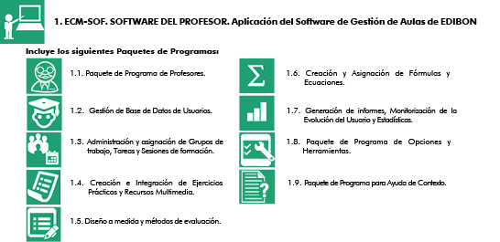

ESL-SOF. Software para estudiantes de EDIBON. SOFTWARE DEL ALUMNO

Software para Estudiantes de EDIBON (Software del Alumno), “ESL-SOF”, es la aplicación dirigida a los alumnos que les ayuda a comprender conceptos teóricos mediante ejercicios prácticos y pone a prueba su conocimiento y evolución mediante la realización de tests y cálculos, además de los recursos multimedia. EDIBON proporciona tareas planificadas por defecto y un grupo de trabajo abierto para que los alumnos comiencen a trabajar desde la primera sesión. Los informes y estadísticas disponibles permiten conocer su evolución en cualquier momento, así como las explicaciones de cada ejercicio para reforzar los conocimientos técnicos adquiridos en la teoría.
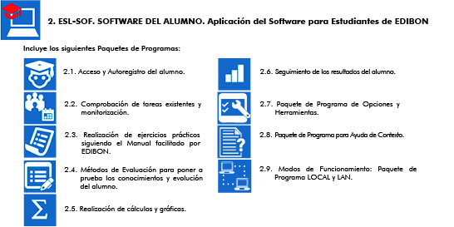

DESCRIPCIÓN GENERAL

ESL-EQUIPO-SOF. Contenido E-Learning de EDIBON. SOFTWARE DEL EQUIPO

Contenido E-Learning de EDIBON para cada equipo, “ESL-EQUIPO-SOF”, es un conjunto de recursos digitales creados por EDIBON que acompaña a cada Equipo Técnico Didáctico. Los recursos pueden ser editados o enriquecidos por el profesor añadiendo otros si lo cree conveniente. El contenido que proporciona EDIBON incluye un manual de prácticas, ejercicios de evaluación, ecuaciones y material multimedia de apoyo para asimilar los conceptos estudiados con los equipos.

 3. ESL-EQUIPO-SOF. SOFTWARE DEL EQUIPO. Contenido E-Learning de EDIBON para cada equipo.

Incluye los siguientes Paquetes de Programas:

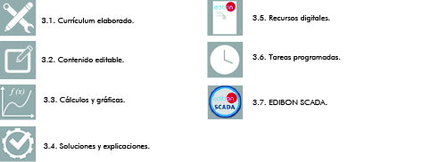

Ejemplo de referencias:

1) Equipo: EESTC. Equipo de Energía Solar Térmica, Controlado desde Computador (PC).

Utiliza la referencia: ESL-EESTC-SOF.

2) Equipo: FME22. Equipo de Venturi, Bernoulli y Cavitación. Utiliza la referencia: ESL-FME22-SOF.

EJEMPLO DE CONFIGURACIÓN

1. Ejemplo de configuración de un Laboratorio de Software de Enseñanza Asistida desde Computador de Modo Interactivo, “ICAI”, con:

• 1 profesor.

• 5 estudiantes.

• 2 contenidos E-Learning.

Laboratorio 1
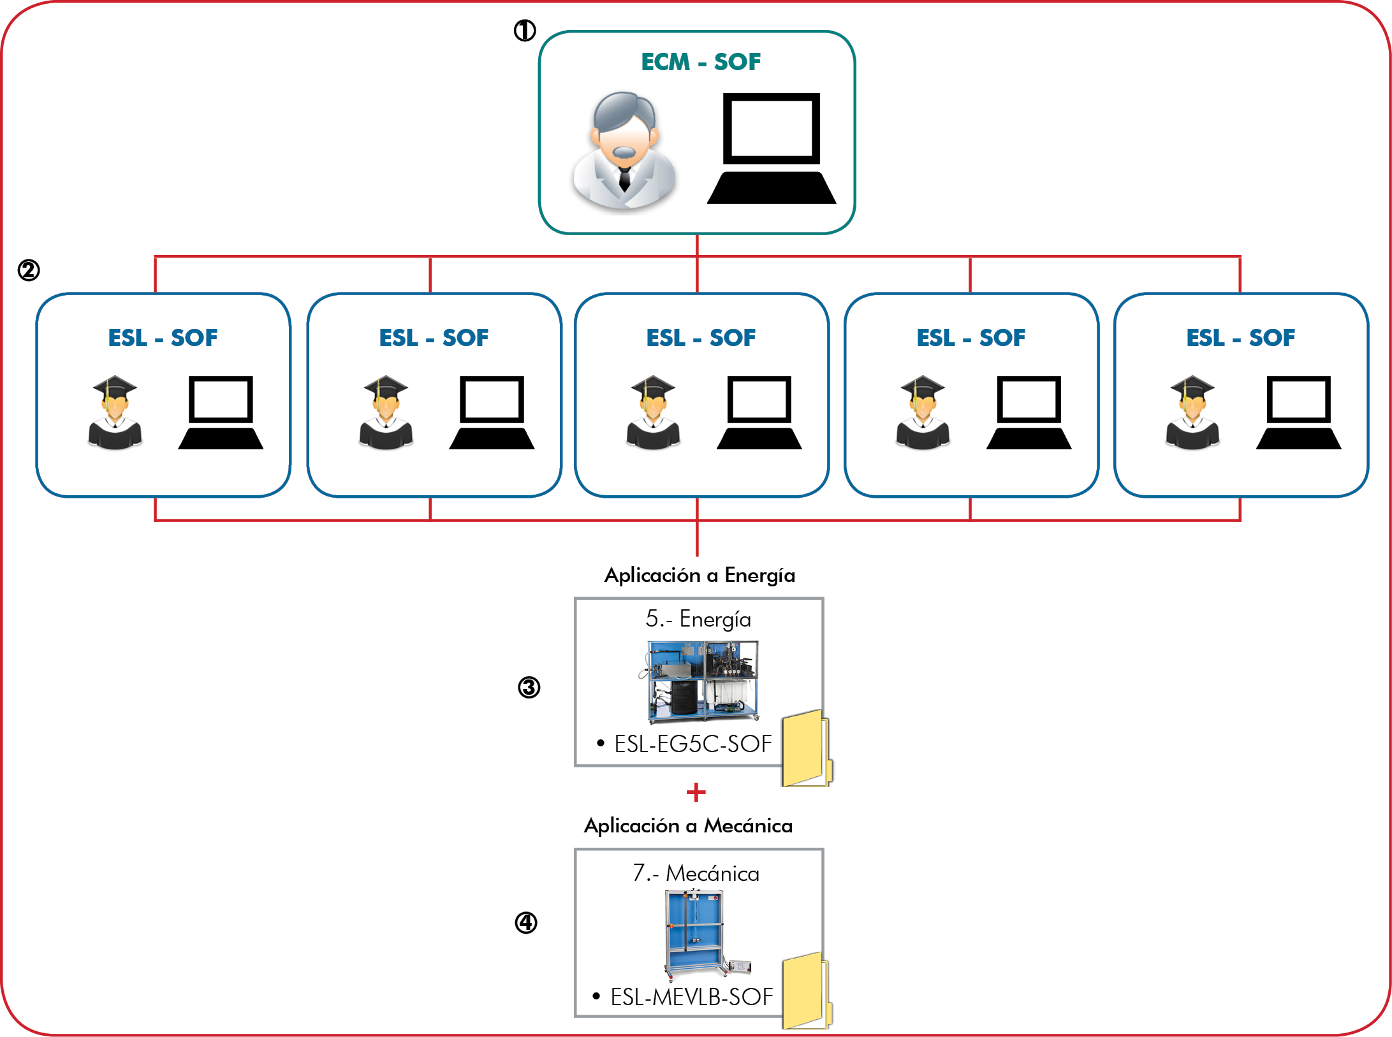

EJEMPLO DE INFORMACIÓN DE PEDIDO PARA LABORATORIO 1

1 1 ECM-SOF. SOFTWARE DEL PROFESOR. Software de Gestión
de Aulas de EDIBON.

2 5 ESL-SOF. SOFTWARE DEL ALUMNO. Software para
Estudiantes de EDIBON.
3 1 Contenido E-Learning de EDIBON para ESL-EG5C-SOF.

4 1 Contenido E-Learning de EDIBON para ESL-MEVLB-SOF.

El Software de Enseñanza Asistida desde Computador de Modo Interactivo, “ICAI”, adicionalmente a todas sus características y ventajas que permite el uso:
a) Mediante el modo E-learning.
b) Mediante el modo de Educación a Distancia en el uso de Equipos manuales.

c) EDUCACIÓN TÉCNICA A DISTANCIA, “ECL”, en el caso del uso de un equipo EDIBON con SCADA y/o con todas las EXPANSIONES
de cada SCADA de EDIBON.

EJEMPLO DE CONFIGURACIÓN

2. Ejemplo de configuración de dos Laboratorios de Software de Enseñanza Asistida desde Computador de Modo Interactivo, “ICAI”, con:
• 2 profesores.
• 5 estudiantes en cada laboratorio.

• Contenidos E-Learning diferentes en ambos laboratorios.

Laboratorio 2
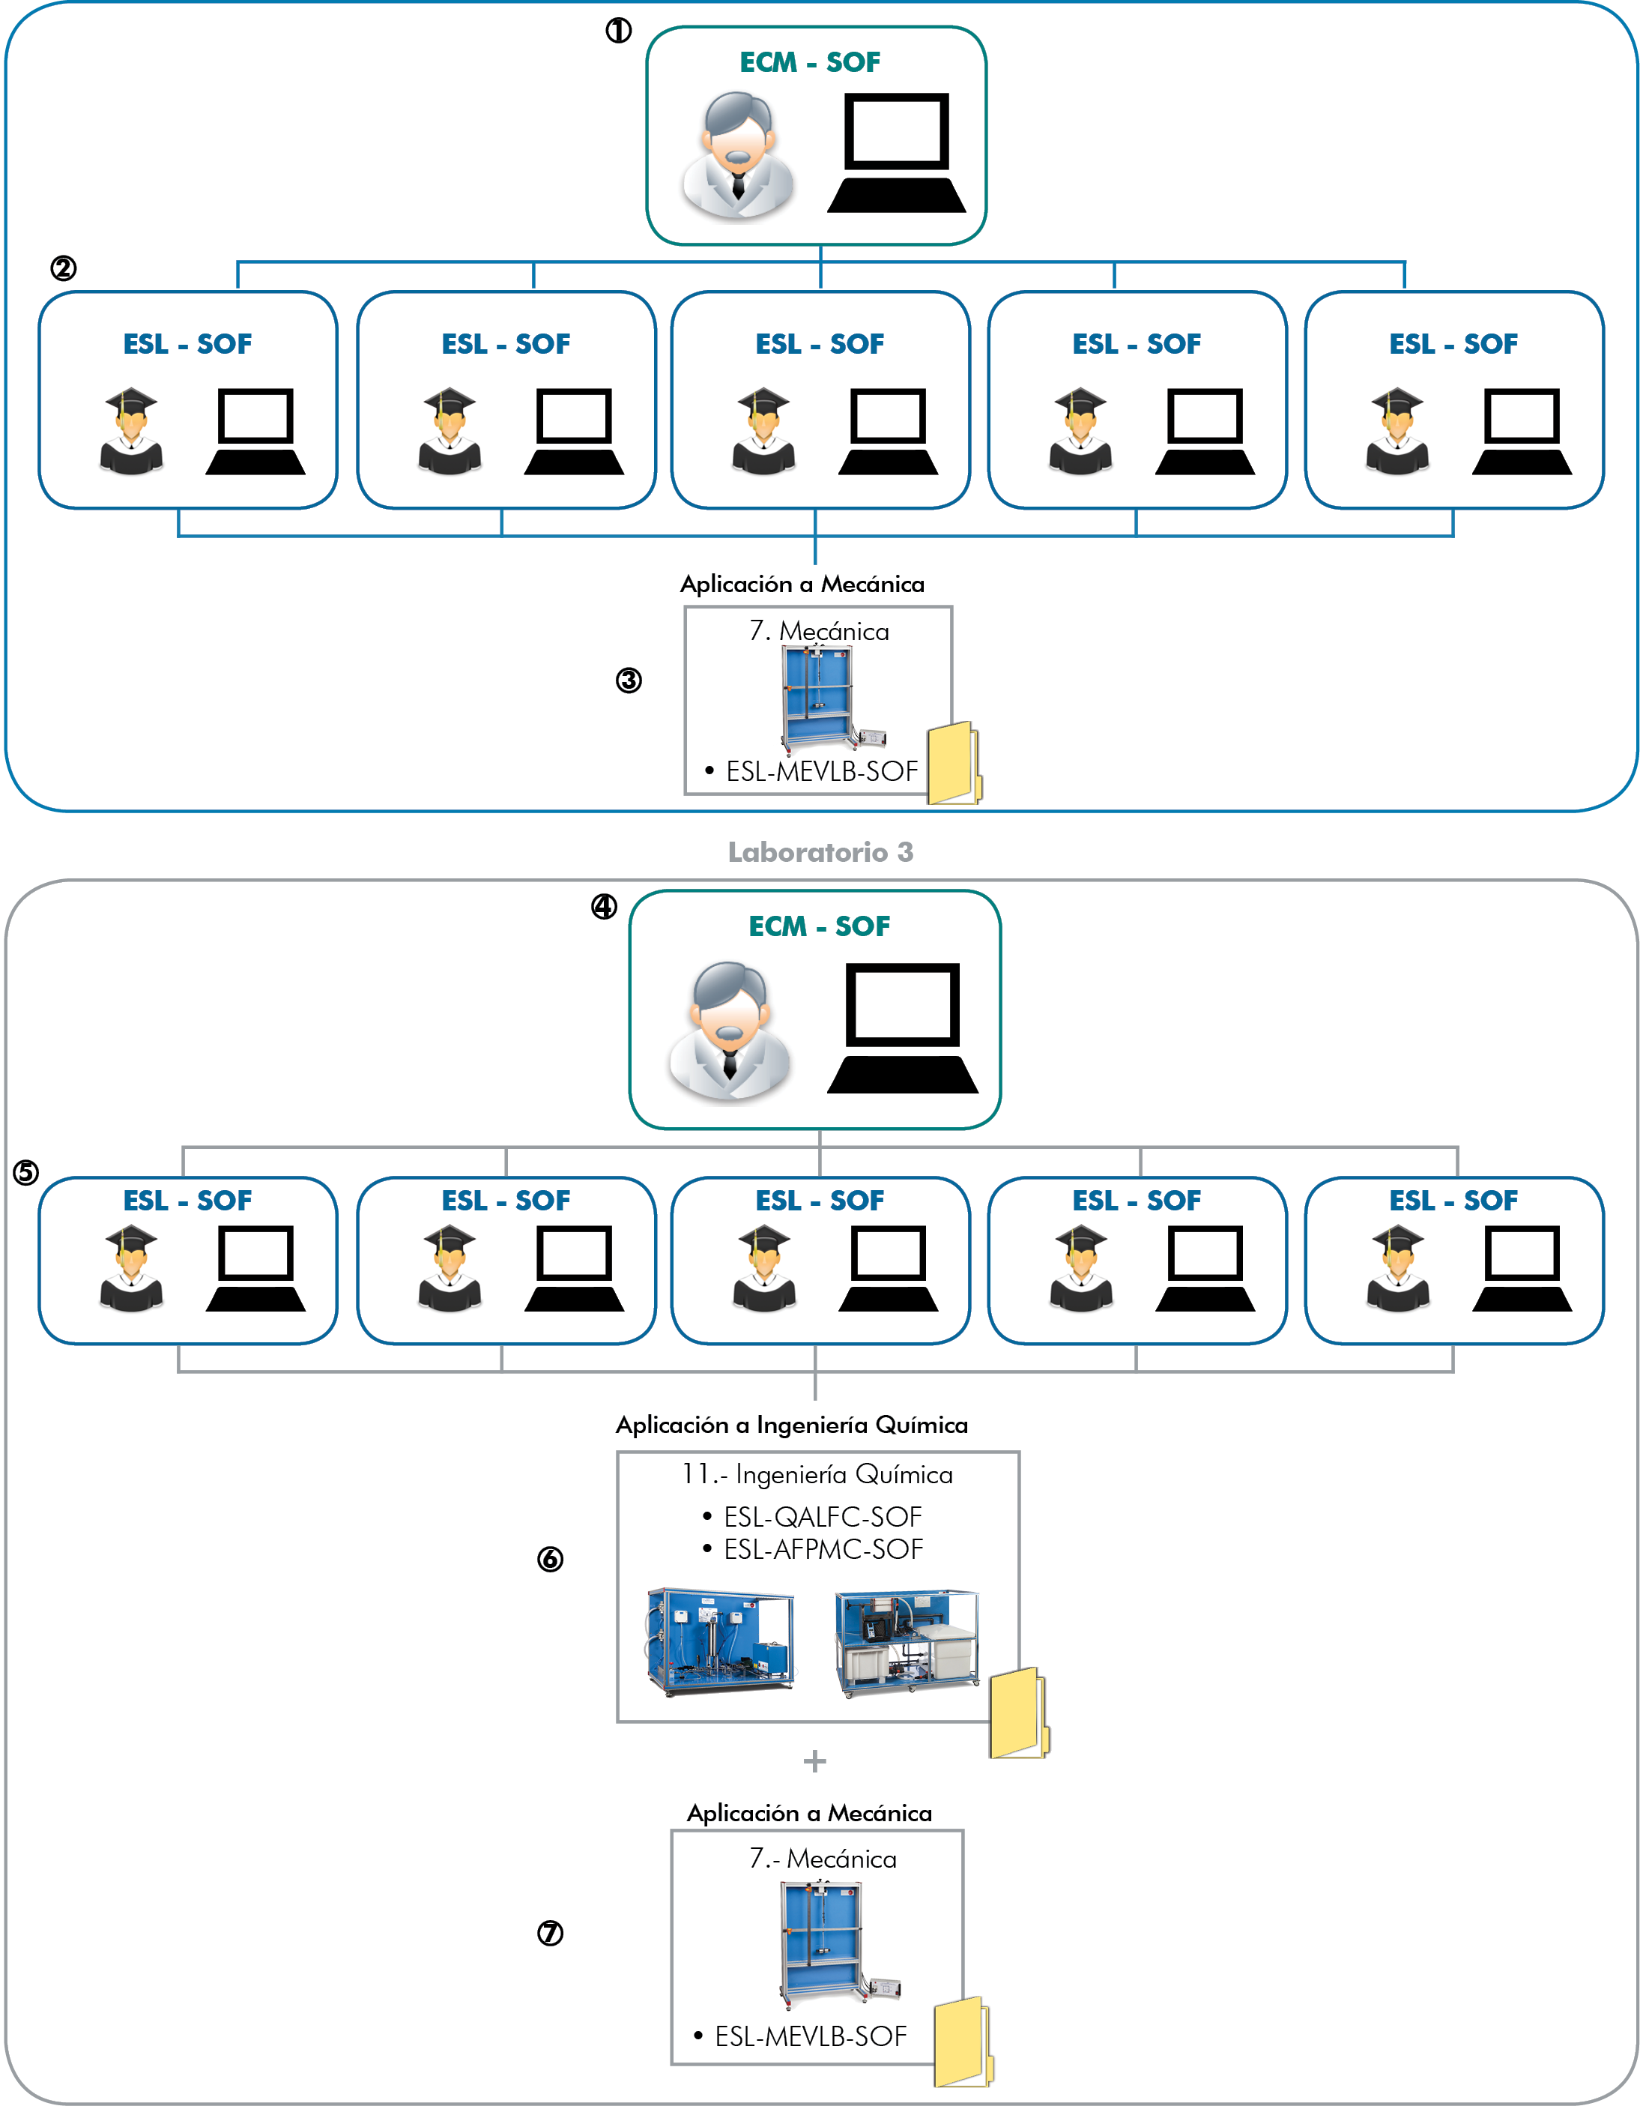

EJEMPLO DE CONFIGURACIÓN

EJEMPLO DE INFORMACIÓN DE PEDIDO PARA LABORATORIO 2
Y PARA LABORATORIO 3

Laboratorio 2

1 1 ECM-SOF. Software de Gestión de Aulas de EDIBON (Software del Profesor).
2 5 ESL-SOF. Software para Estudiantes de EDIBON (Software del alumno).
3 1 Contenido E-Learning de EDIBON para ESL-MEVLB-SOF.
Laboratorio 3

4 1 ECM-SOF. Software de Gestión de Aulas de EDIBON (Software del Profesor).
5 5 ESL-SOF. Software para Estudiantes de EDIBON (Software del alumno).
6 1 Contenido E-Learning de EDIBON para ESL-QALFC-SOF.
1 Contenido E-Learning de EDIBON para ESL-AFPMC-SOF.

7 1 Contenido E-Learning de EDIBON para ESL-MEVLB-SOF.

PANTALLAS DEL ICAI

ECM-SOF. SOFTWARE DE GESTIÓN DE AULAS DE EDIBON (Software del Profesor)

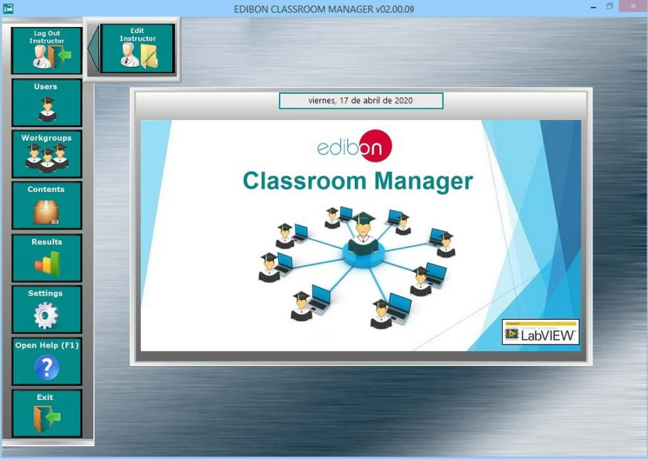

1. ECM-SOF. Software de Gestión de Aulas de EDIBON (Software del Profesor)

1.1. Paquete de Programa de Profesores. (Ir a página 9).

1.2. Gestión de Base de Datos de Usuarios. (Ir a página 10).

1.3. Administración y asignación de Grupos de trabajo, Tareas y Sesiones de formación. (Ir a página 11).

1.4. Creación e Integración de Ejercicios Prácticos y Recursos Multimedia. (Ir a página 13).

1.5. Diseño a medida y métodos de evaluación. (Ir a página 15).

1.6. Creación y Asignación de Fórmulas y Ecuaciones. (Ir a página 17).

1.7. Generación de informes, Monitorización de la Evolución del Usuario y Estadísticas. (Ir a página 19).

1.8. Paquete de Programa de Opciones y Herramientas. (Ir a página 24).

1.9. Paquete de Programa para Ayuda de Contexto. (Ir a página 25).

ECM-SOF. SOFTWARE DE GESTIÓN DE AULAS DE EDIBON (Software del Profesor)
1.1. Paquete de Programa de Profesores.

ECM-SOF. Pantalla principal de la Aplicación del Software de Gestión de Aulas de EDIBON
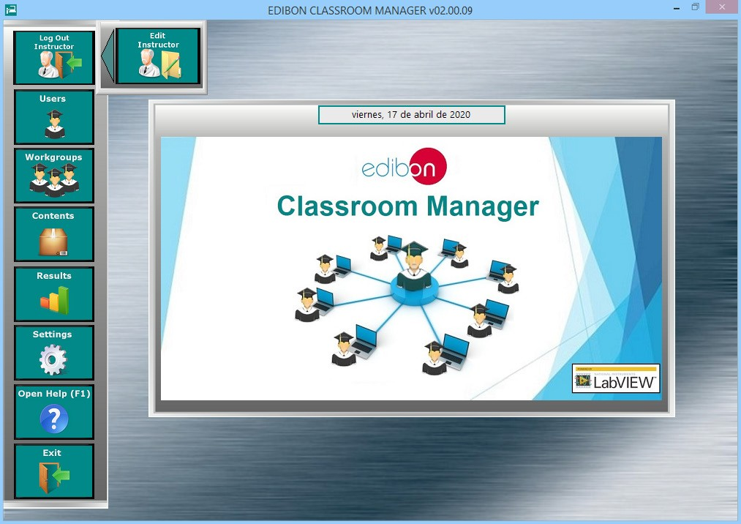

El Paquete de Programa de Profesores incluye los siguientes módulos:

1.1.1. Paquete de Programa de Adición, eliminación, visualización y edición de profesores.

Pantalla del Paquete de Programa de Profesores

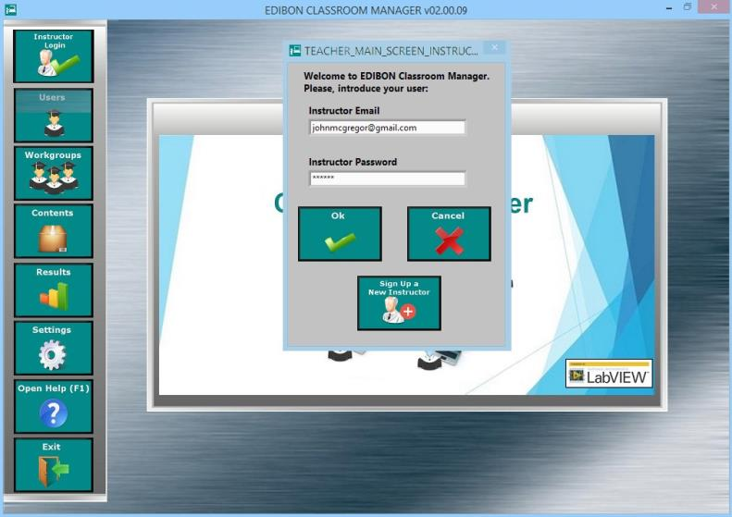

ECM-SOF. SOFTWARE DE GESTIÓN DE AULAS DE EDIBON (Software del Profesor)
1.2. Gestión de Base de Datos de Usuarios.

ECM-SOF. Pantalla principal de la Aplicación del Software de Gestión de Aulas de EDIBON
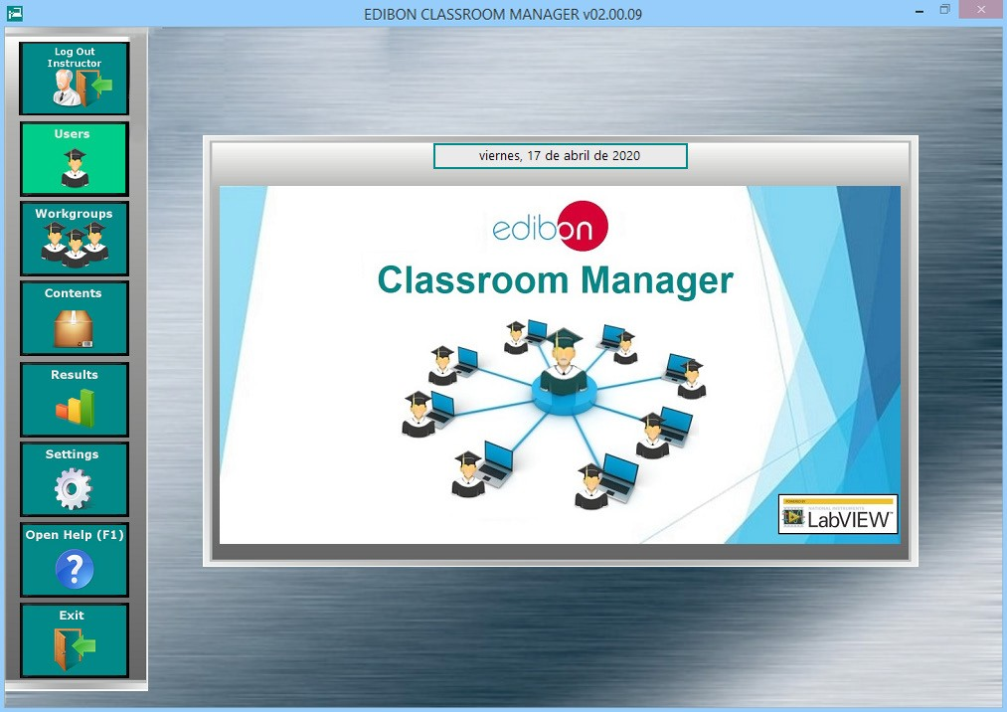

El Paquete de Programa de Usuarios incluye los siguientes módulos:

1.2.1. Base de Datos de Usuario Independiente. Toda la información sobre los usuarios registrados está almacenada aquí. Un
profesor gestiona exclusivamente esta base de datos.
1.2.2. Adición, eliminación, visualización y edición de los usuarios. Estas funciones dan al profesor un control total de la base de datos de usuarios.
1.2.3. Motor de Búsqueda de Usuarios, para encontrar un alumno en concreto.
1.2.4. Herramienta para Clasificar Usuarios, que permite organizar la lista de alumnos.
1.2.5. Interfaz de Gestión Fácil.

Pantalla del Paquete de Programa de GESTI’ON DE BASE DE DATOS DE USUARIOS
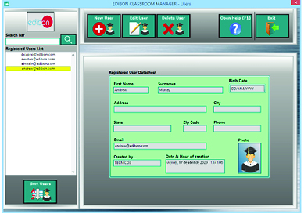

ECM-SOF. SOFTWARE DE GESTIÓN DE AULAS DE EDIBON (Software del Profesor)
1.3. Administración y asignación de Grupos de trabajo, Tareas y Sesiones de formación.

ECM-SOF. Pantalla principal de la Aplicación del Software de Gestión de Aulas de EDIBON
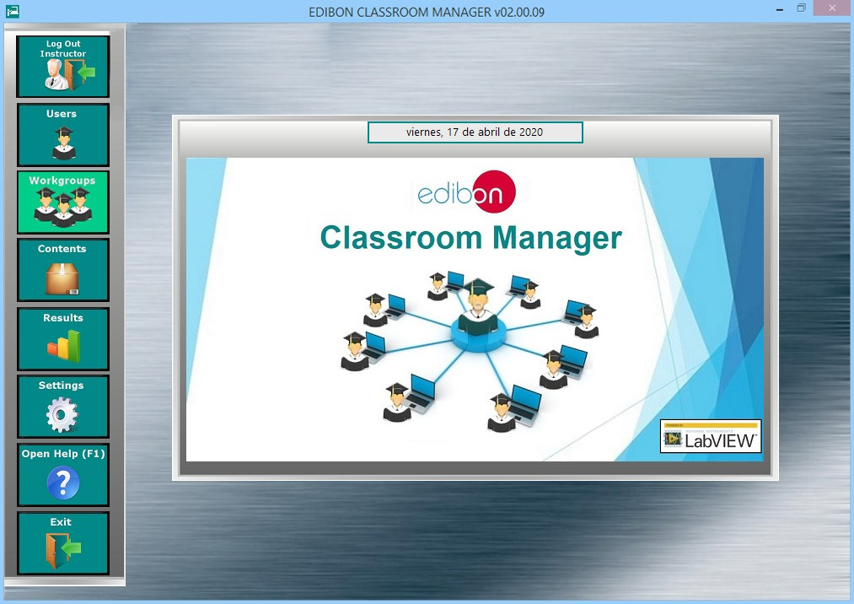

El Paquete de Programa de Grupos de trabajo y tareas incluye los siguientes módulos

1.3.1. Adición, eliminación, visualización y edición de los Grupos de trabajo de usuarios. Estas funciones dan al profesor un control total de cualquier grupo de trabajo existente.
1.3.2. Grupo de trabajo por defecto con Tareas planificadas por defecto para comenzar a trabajar desde el primer día y preconfigurados por EDIBON para cada uno de los equipos didácticos de EDIBON.
1.3.3. Evolución de tareas y Control de estado, que presenta el estado actual de los trabajos planificados para cada tarea individual en un formato de tabla resumen.
1.3.4. Informe imprimible para grupos de trabajo en formato de tabla resumen para exportar la información presentada en este
software aun formato muy parecido.
1.3.5. Monitorización del Estado de los Grupos de trabajo. Como profesor, estará al corriente del estado de los trabajos
programados de cualquier grupo de trabajo y de cualquiera de sus integrantes.
1.3.6. Restaurar configuración por defecto sin necesidad de reinstalar el software de nuevo.

Paquete de Programa de ADMINISTRACIÓN Y ASIGNACIÓN DE GRUPOS DE TRABAJO, TAREAS Y SESIONES DE FORMACIÓN - Pantalla principal
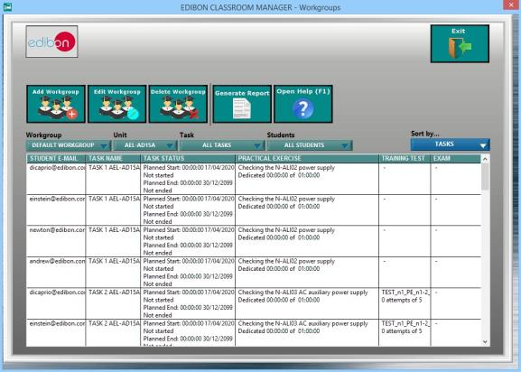

ECM-SOF. SOFTWARE DE GESTIÓN DE AULAS DE EDIBON (Software del Profesor)

1.3. Paquete de Programa de Grupos de trabajo, Tareas y Sesiones de formación (continuación)
1.3.7. Dos tipos de acceso a un grupo de trabajo:
a) Limitado: el profesor es quien determina únicamente qué usuarios pueden acceder. b) Abierto: todo usuario registrado podrá acceder.
1.3.8. Asignación de equipos y usuarios a cada grupo de trabajo, permitiendo trabajar con uno o más equipos específicos.
1.3.9. Un Usuario Múltiple por cada equipo y un Equipo Múltiple para cada usuario. Por consiguiente, varios usuarios pueden
trabajar con un equipo específico y cualquier usuario puede trabajar con varios equipos.

Paquete de Programa de ADMINISTRACIÓN Y ASIGNACIÓN DE GRUPOS DE TRABAJO, TAREAS Y SESIONES DE FORMACIÓN
- Pantalla de Asignación de Usuarios y Equipos
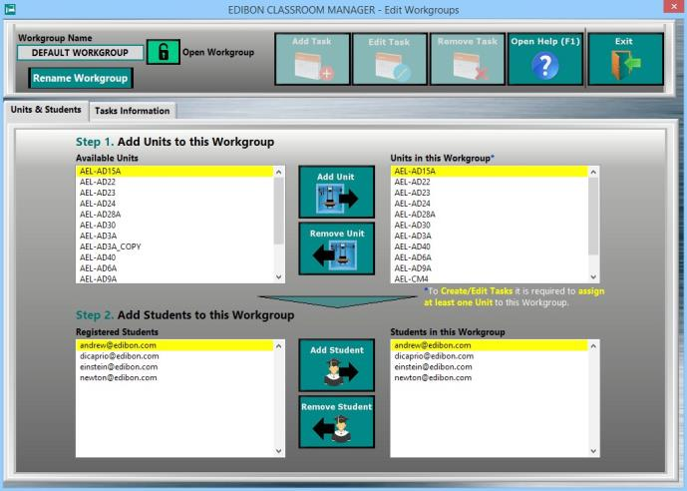

1.3.10. Asignación de un número ilimitado de tareas para trabajar con cada uno de los equipos asignados a cualquier grupo de trabajo.
1.3.11. Contenido Múltiple para cada tarea con el fin de comprender los conceptos principales inherentes a cada equipo.
1.3.12. Control del Tiempo y máximo número de intentos para cada trabajo programado de cada tarea.

Paquete de Programa de ADMINISTRACIÓN Y ASIGNACIÓN DE GRUPOS DE TRABAJO, TAREAS Y SESIONES DE FORMACIÓN
- Pantalla de Asignación de Tareas
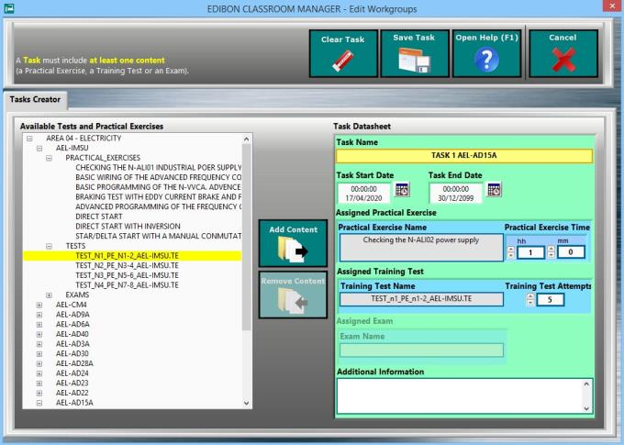

ECM-SOF. SOFTWARE DE GESTIÓN DE AULAS DE EDIBON (Software del Profesor)
1.4. Creación e Integración de Ejercicios Prácticos y Recursos Multimedia

ECM-SOF. Pantalla principal de la Aplicación del Software de Gestión de Aulas de EDIBON
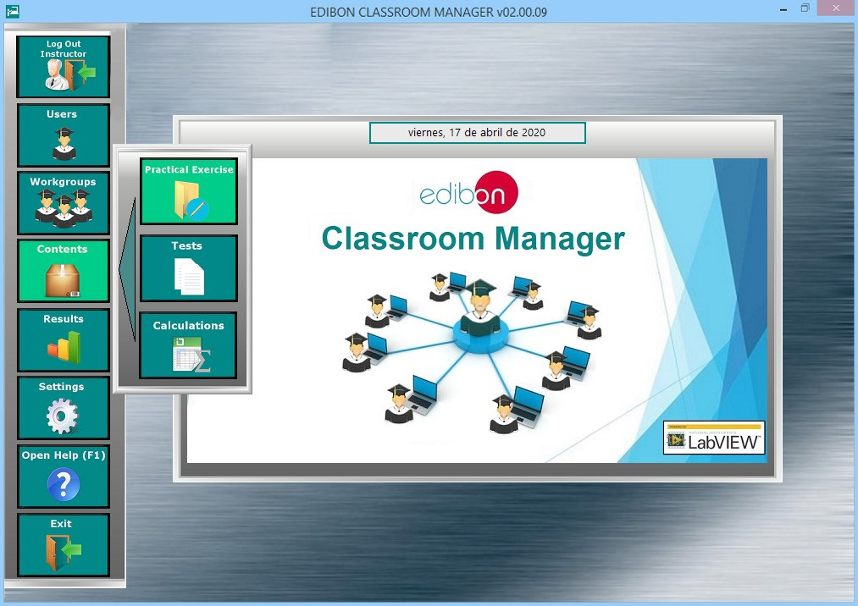

1.4. El Paquete de Programa de Creación e Integración de Ejercicios prácticos y Recursos multimedia incluye los siguientes módulos:

1.4.1. Adición, eliminación, visualización y edición de ejercicios prácticos. Estas funciones dan al profesor un control total para
configurar cualquier Ejercicio Práctico.
1.4.2. Secciones de Ejercicios Prácticos e Índice de Contenidos, que proporcionan una visión general del número de Ejercicios
Prácticos para realizar con cada Equipo.
1.4.3. Un conjunto completo de Ejercicios Prácticos con Recursos Multimedia por defecto (Audios, Vídeos, Animaciones, Imágenes...) proporcionado por EDIBON para cada uno de sus Equipos.

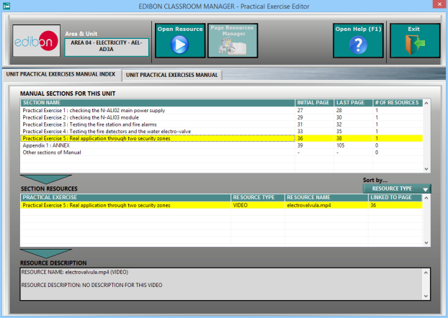
Paquete de Programa de CREACIÓN E INTEGRACIÓN DE EJERCICIOS PRÁCTICOS Y RECURSOS MULTIMEDIA - Pantalla de
Secciones en índice de Contenidos

ECM-SOF. SOFTWARE DE GESTIÓN DE AULAS DE EDIBON (Software del Profesor)
1.4. Creación e Integración de Ejercicios Prácticos y Recursos Multimedia (continuación)

1.4.4. Formato PDF para el Manual de Ejercicios Prácticos.
1.4.5. Herramientas de Navegación del Manual de Ejercicios Prácticos para desplazarse más rápido por el manual y centrarse en algunas de sus secciones en concreto.

Paquete de Programa de CREACIÓN E INTEGRACIÓN DE EJERCICIOS PRÁCTICOS Y RECURSOS MULTIMEDIA - Pantalla del Manual en PDF

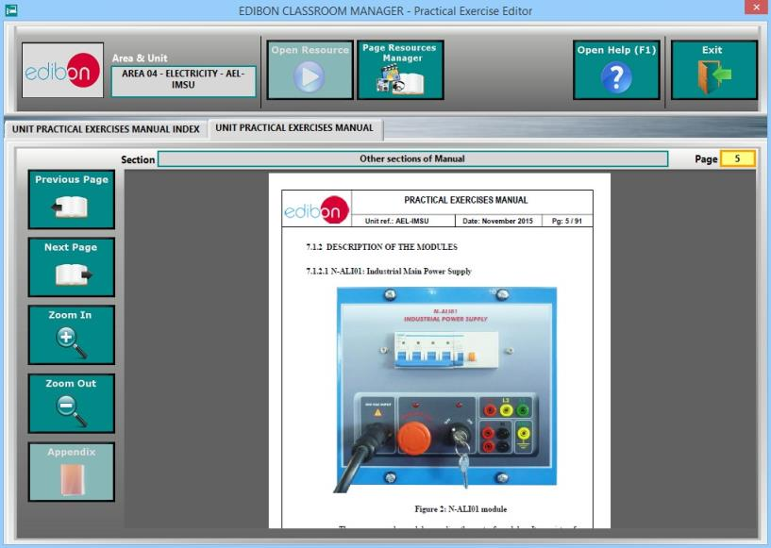

1.4.6. Gestión de Recursos Multimedia de los Ejercicios Prácticos que permite gestionar sus propios Recursos Multimedia, adjuntos al Manual de Ejercicios Prácticos.

Paquete de Programa de CREACIÓN E INTEGRACIÓN DE EJERCICIOS PRÁCTICOS Y RECURSOS MULTIMEDIA- Pantalla de
Secciones en índice de Contenidos
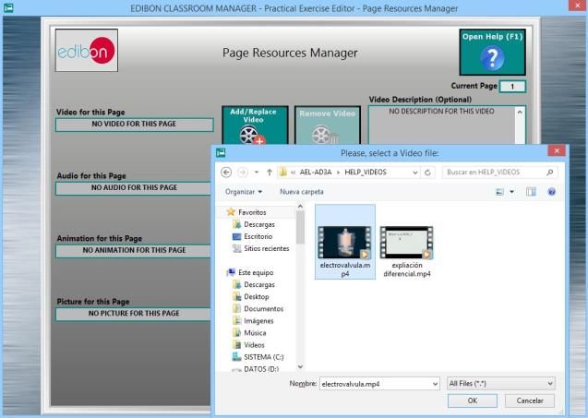

ECM-SOF. SOFTWARE DE GESTIÓN DE AULAS DE EDIBON (Software del Profesor)
1.5. Diseño a medida y métodos de evaluación.

ECM-SOF. Pantalla principal de la Aplicación del Software de Gestión de Aulas de EDIBON
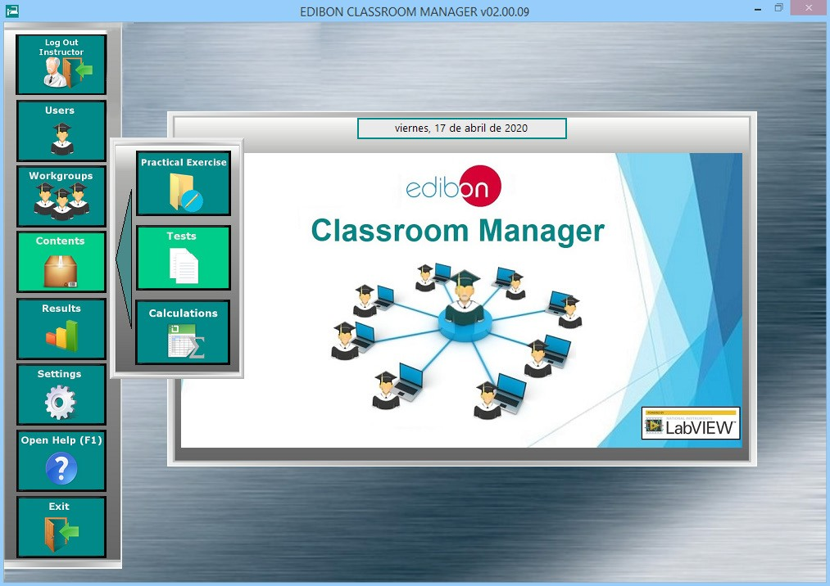

El Paquete de Programa para Diseño a medida y métodos de evaluación incluye los siguientes módulos:

1.5.1. Adición, Eliminación, Visualización y Edición de Test de Formación y Exámenes. Estas funciones dan al profesor un control total para configurar cualquier Test de Formación y cualquier Examen.
1.5.2. Errores de Test y Supervisión de Avisos, que aportan ayuda adicional y consejos durante los procesos de creación o edición de Tests.
1.5.3. Preguntas de Respuesta Múltiple y Resultado Numérico con la ayuda de Recursos Multimedia para evaluar el conocimiento adquirido por los usuarios de un modo más versátil.

Paquete de Programa para DISEÑO A MEDIDA Y MÉTODOS DE EVALUACIÓN - Pantalla principal con Pregunta de Respuesta Múltiple
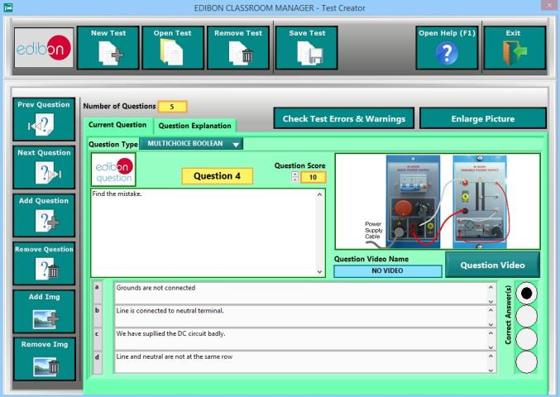

ECM-SOF. SOFTWARE DE GESTIÓN DE AULAS DE EDIBON (Software del Profesor)
1.5. Diseño a medida y métodos de evaluación (continuación)

1.5.4. Gestión de Recursos Multimedia. Adjunte sus propias Imágenes y Vídeos en cada Pregunta individual, así como a su explicación.

Paquete de Programa para Paquete de Programa para DISEÑO A MEDIDA Y MÉTODOS DE EVALUACIÓN - Pantalla principal de
Edición de Recursos Multimedia

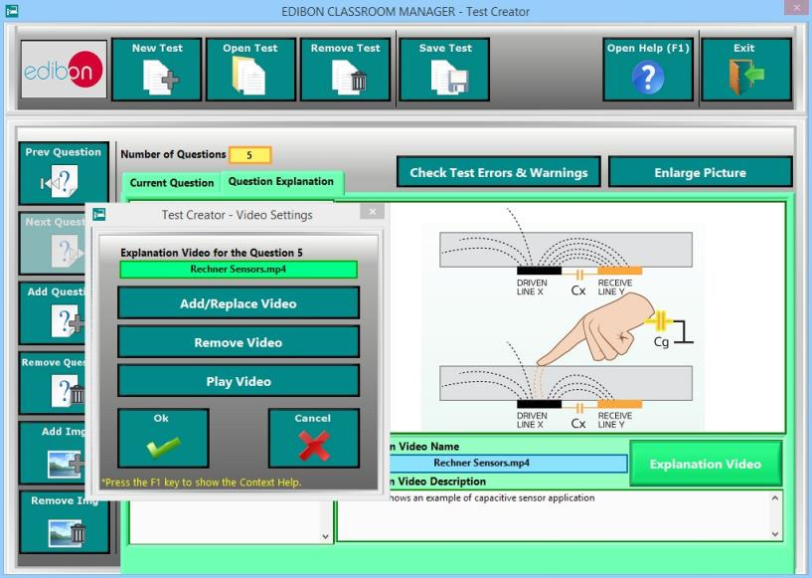

Paquete de Programa para Paquete de Programa para DISEÑO A MEDIDA Y MÉTODOS DE EVALUACIÓN - Vídeo con Explicación de una Pregunta

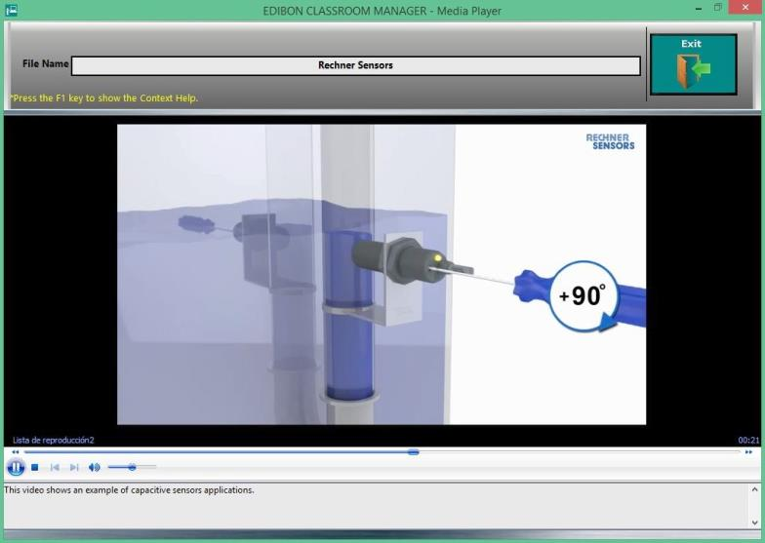

ECM-SOF. SOFTWARE DE GESTIÓN DE AULAS DE EDIBON (Software del Profesor)
1.6. Creación y Asignación de Fórmulas y Ecuaciones

ECM-SOF. Pantalla principal de la Aplicación del Software de Gestión de Aulas de EDIBON
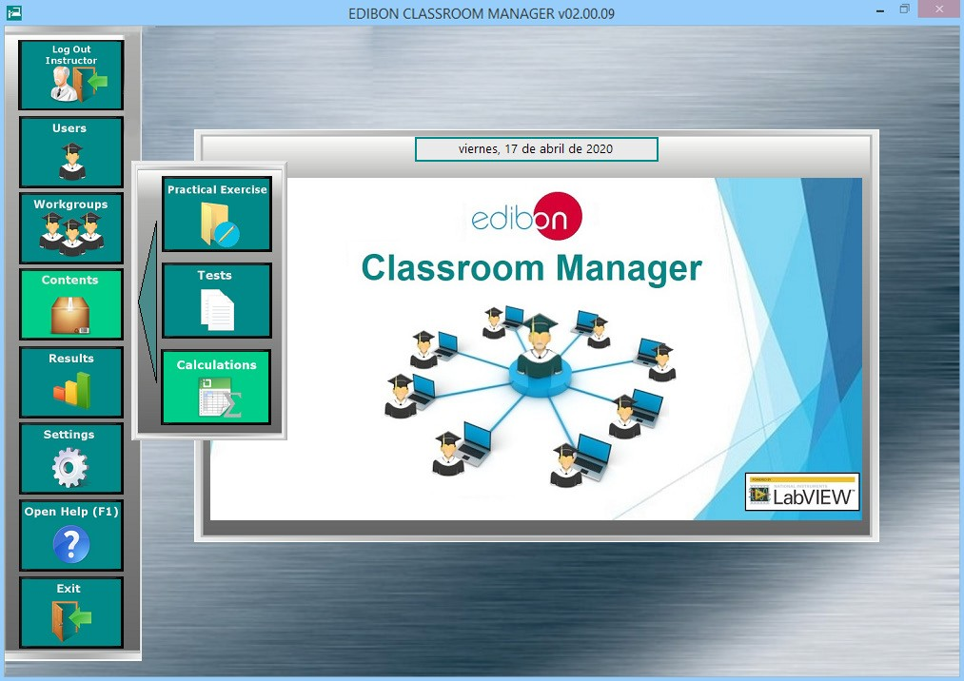

El Paquete de Creación y Asignación de Fórmulas y Ecuaciones incluye los siguientes paquetes de programas:

1.6.1. Paquete de Programa de Creador de Fórmula.
El Paquete de Programa de Creador de Fórmula incluye los módulos siguientes:
1.6.1.1. Visualizador de Fórmula. Todas las fórmulas de todos los equipos se pueden ver, editar, copiar a otro equipo y eliminar.
1.6.1.2. Varias expresiones relacionadas con los Ejercicios Prácticos de los distintos Equipos.

Paquete de Programa de CREACIÓN Y ASIGNACIÓN DE FÓRMULAS Y ECUACIONES - Pantalla de Visualizador de Fórmula
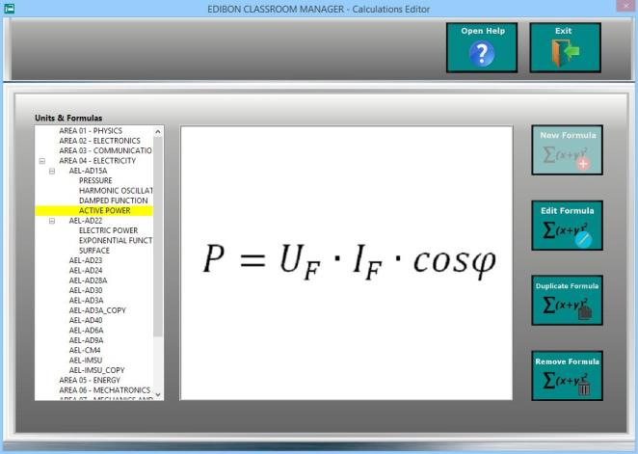

ECM-SOF. SOFTWARE DE GESTIÓN DE AULAS DE EDIBON (Software del Profesor)
1.6. Creación y Asignación de Fórmulas y Ecuaciones (continuación)

1.6.1. Paquete de Programa de Creador de Fórmula (continuación)
1.6.1.3. Editor de Fórmula para los Ejercicios Prácticos de los distintos Equipos. Esta función permite la creación de fórmulas nuevas y la edición de las ya existentes.
1.6.1.4. Visualizador de Equipo y Parámetro para añadir, editar o eliminar todos los parámetros (variables y constantes) de una fórmula.

Paquete de Programa de CREACIÓN Y ASIGNACIÓN DE FÓRMULAS Y ECUACIONES - Pantalla del Editor de Fórmula (I)

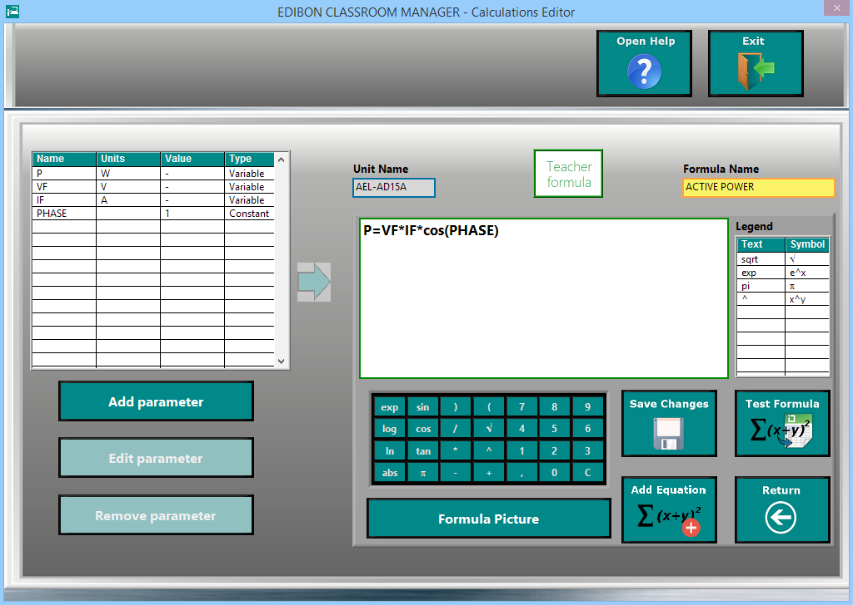

1.6.1.5. Previsualización de Fórmula.
1.6.1.6. Comprobador de Fórmula. Cada Fórmula puede comprobarse utilizando el Paquete de Hoja de cálculo y Fórmulas.
1.6.1.7. Imagen Auxiliar de Fórmula generada automáticamente por el software o añadida manualmente por el profesor.

Paquete de Programa de CREADOR DE FÓRMULA - Pantalla del Editor de Fórmula (II)
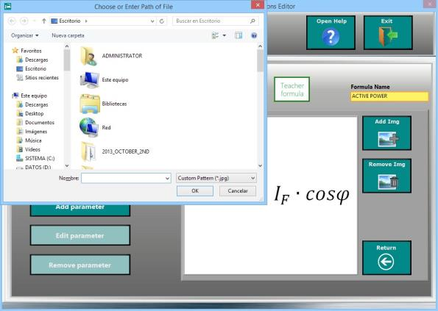

ECM-SOF. SOFTWARE DE GESTIÓN DE AULAS DE EDIBON (Software del Profesor)
1.7. Generación de informes, Monitorización de la Evolución del Usuario y Estadísticas.

ECM-SOF. Pantalla principal de la Aplicación del Software de Gestión de Aulas de EDIBON
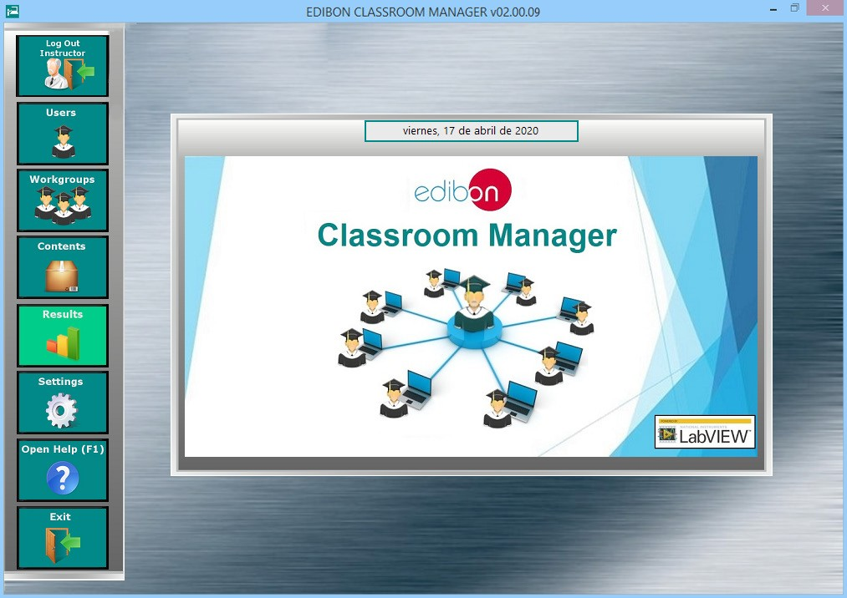

El Paquete de Generación de informes, Monitorización de la Evolución del Usuario y Estadísticas incluye los siguientes paquetes de programas:

1.7.1. Paquete de Programa de Gestión de Informes y Resultados.
El Paquete de Programa de Creador de Fórmula incluye los módulos siguientes:
1.7.1.1. Resultado en detalle clasificado según los Grupos de trabajo, la relación Trabajo-Equipos, por Tareas y por
Usuarios. Estos resultados se presentan en un formato de tabla resumen.
1.7.1.2. Visualización y eliminación de Resultados específicos. El Profesor puede abrir un resultado específico para verlo en
detalle, así como eliminar aquellos que considere.

Paquete de Programa de GENERACIÓN DE INFORMES, MONITORIZACIÓN DE LA EVOLUCIÓN DEL USUARIO Y ESTADÍSTICAS - Pantalla principal
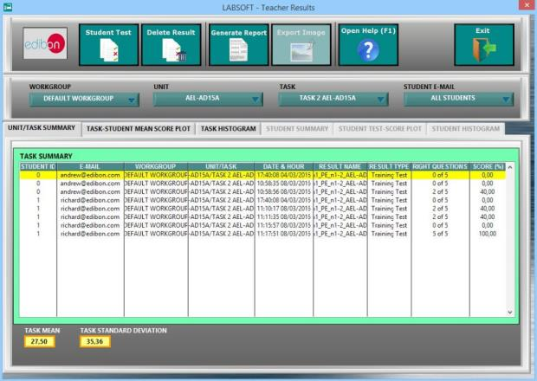

ECM-SOF. SOFTWARE DE GESTIÓN DE AULAS DE EDIBON (Software del Profesor)

1.7. Generación de informes, Monitorización de la Evolución del Usuario y Estadísticas (continuación)
1.7.1. Paquete de Programa de Gestión de Informes y Resultados (continuación)

1.7.1.3. Estadísticas de Resultados: Con algunos datos estadísticos como Puntuaciones Medias o Desviaciones Estándar y
también se muestran representaciones tales como Histogramas.

Paquete de Programa de GENERACIÓN DE INFORMES, MONITORIZACIÓN DE LA EVOLUCIÓN DEL USUARIO Y ESTADÍSTICAS - Estadísticas de Resultados (I)

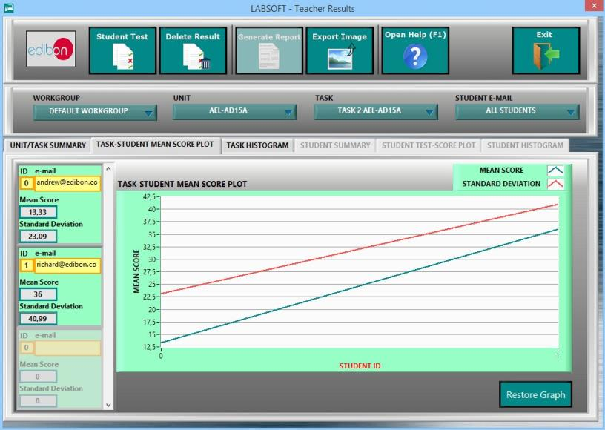

Paquete de Programa de GENERACIÓN DE INFORMES, MONITORIZACIÓN DE LA EVOLUCIÓN DEL USUARIO Y ESTADÍSTICAS - Pantalla principal

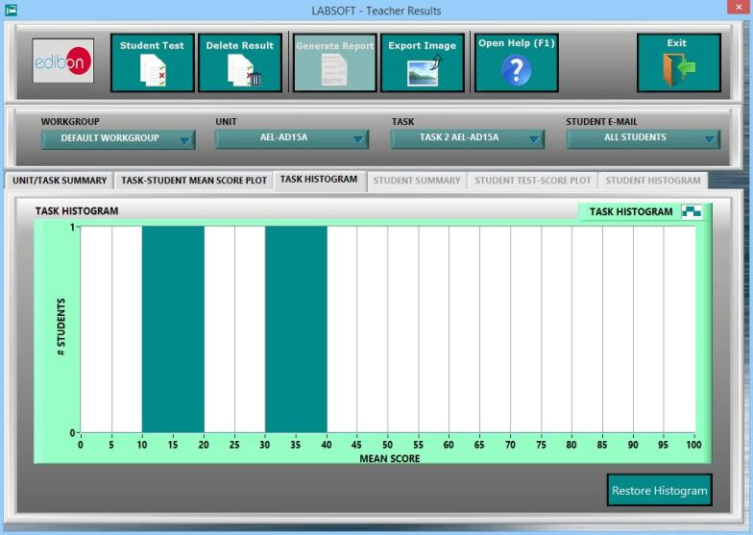

ECM-SOF. SOFTWARE DE GESTIÓN DE AULAS DE EDIBON (Software del Profesor)

1.7. Generación de informes, Monitorización de la Evolución del Usuario y Estadísticas (continuación)

1.7.1. Paquete de Programa de Gestión de Informes y Resultados (continuación)
1.7.1.4. Evolución en Detalle del Usuario: Hoja de cálculo, Gráficos y Texto.

Paquete de Programa de GENERACIÓN DE INFORMES, MONITORIZACIÓN DE LA EVOLUCIÓN DEL USUARIO Y ESTADÍSTICAS
- Evolución de puntuaciones del Alumno

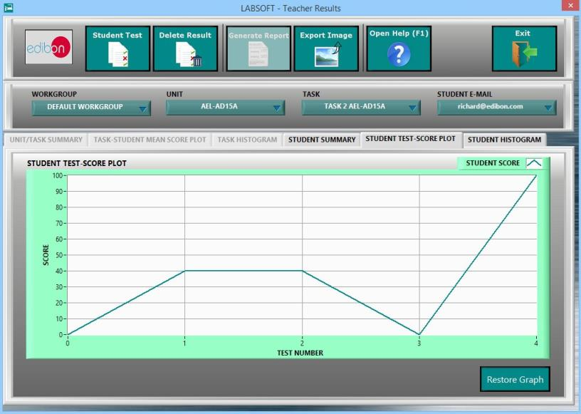

Paquete de Programa de GENERACIÓN DE INFORMES, MONITORIZACIÓN DE LA EVOLUCIÓN DEL USUARIO Y ESTADÍSTICAS
- Histograma de Puntuaciones del Alumno
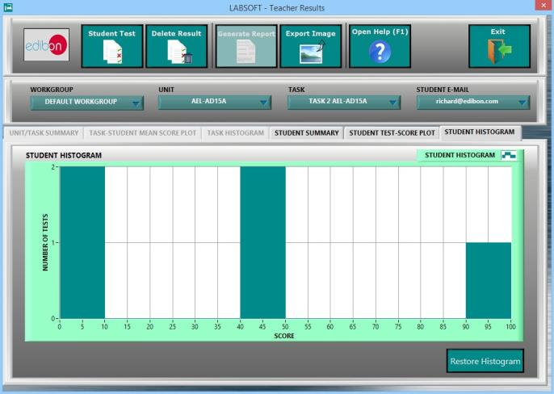

ECM-SOF. SOFTWARE DE GESTIÓN DE AULAS DE EDIBON (Software del Profesor)

1.7. Generación de informes, Monitorización de la Evolución del Usuario y Estadísticas (continuación)

1.7.1. Paquete de Programa de Gestión de Informes y Resultados (continuación)

1.7.1.5. Resultados de Test en Detalle: se pueden abrir resultados específicos para generar una visualización en detalle de las Preguntas con las respuestas elegidas y contrastadas con las respuestas correctas, las notas obtenidas y las Explicaciones para cada pregunta individual.

Paquete de Programa de GENERACIÓN DE INFORMES, MONITORIZACIÓN DE LA EVOLUCIÓN DEL USUARIO Y ESTADÍSTICAS
- Resultado del Test en Detalle (I): Preguntas y Notas

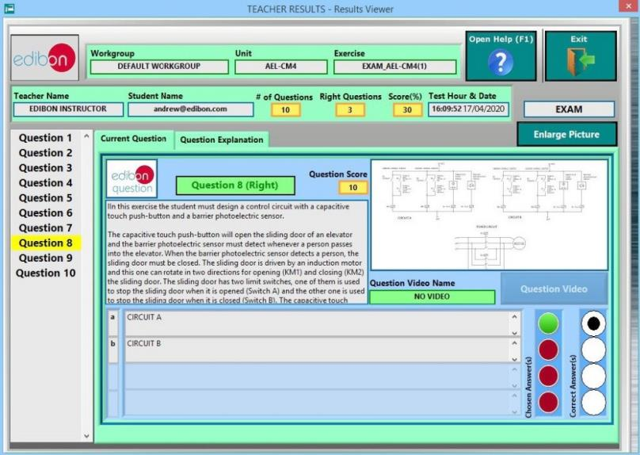

Paquete de Programa de GENERACIÓN DE INFORMES, MONITORIZACIÓN DE LA EVOLUCIÓN DEL USUARIO Y ESTADÍSTICAS
- Resultado del Test en Detalle (II): Preguntas y Notas
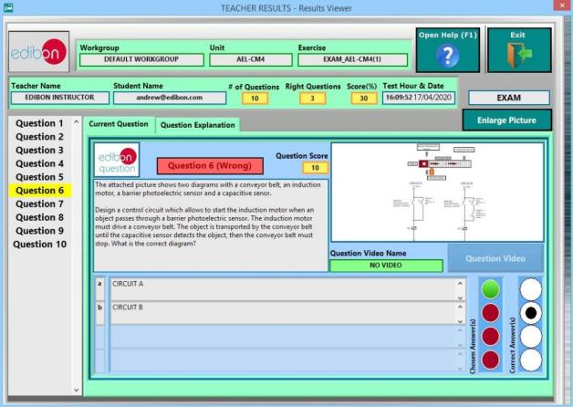

ECM-SOF. SOFTWARE DE GESTIÓN DE AULAS DE EDIBON (Software del Profesor)

1.7. Generación de informes, Monitorización de la Evolución del Usuario y Estadísticas (continuación)
1.7.1. Paquete de Programa de Gestión de Informes y Resultados (continuación)
1.7.1.5. Resultados de Test en Detalle (continuación)

Paquete de Programa de GENERACIÓN DE INFORMES, MONITORIZACIÓN DE LA EVOLUCIÓN Y ESTADÍSTICAS - Resultado del
Test en Detalle (III): Explicación a una Pregunta

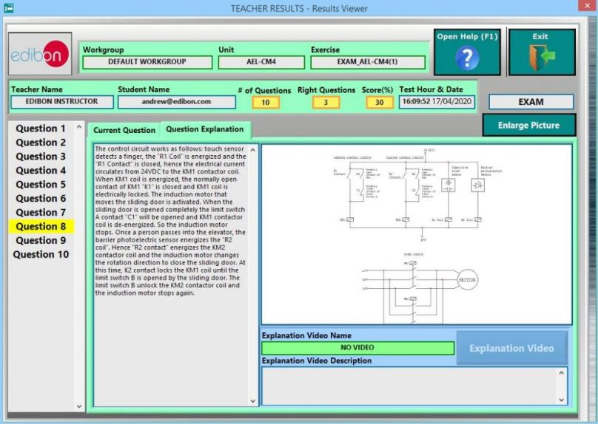

1.7.1.6. Informes Imprimibles: que permiten mostrar gráficos de tablas resumen y que pueden exportarse a tablas en formato
HTML e imágenes JPEG.

Paquete de Programa de GENERACIÓN DE INFORMES, MONITORIZACIÓN DE LA EVOLUCIÓN Y ESTADÍSTICAS - Informes Imprimibles (I): HTML.
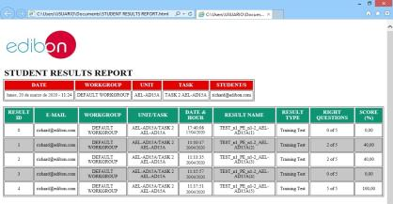

Paquete de Programa de GENERACIÓN DE INFORMES, MONITORIZACIÓN DE LA EVOLUCIÓN Y ESTADÍSTICAS - Informes Imprimibles (II): JPEG
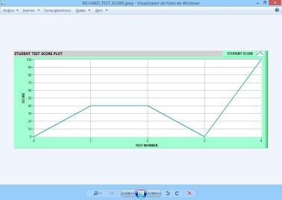

ECM-SOF. SOFTWARE DE GESTIÓN DE AULAS DE EDIBON (Software del Profesor)
1.8. Paquete de Programa de Opciones y Herramientas

ECM-SOF. Pantalla principal de la Aplicación del Software de Gestión de Aulas de EDIBON
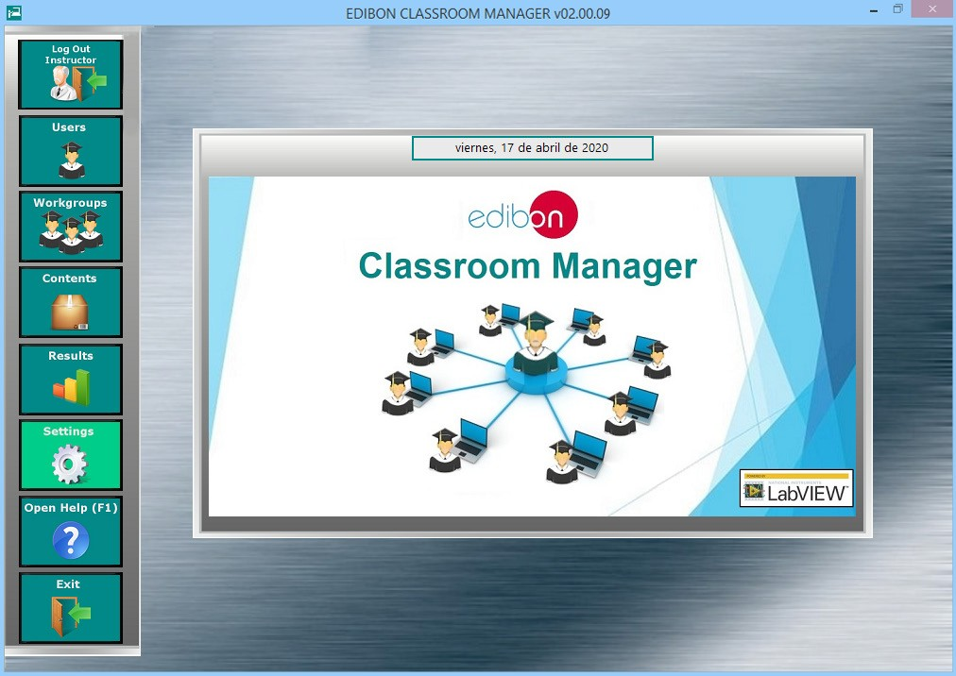

El Paquete de Programa de Opciones y Herramientas incluye los siguientes módulos:

1.8.1. Conexión Fácil y Segura entre el Gestor y los Usuarios de un modo rápido, fácil y fiable.
1.8.2. Autorregistro para los usuarios. El profesor puede habilitar o deshabilitar esta función, que permite a los alumnos registrarse ellos solos en la Base de Datos de Usuarios.
1.8.3. Copias de Seguridad de la Base de Datos, para mantener copia de la Base de Datos de fábrica de los Grupos de trabajo y
del estado de la última sesión.
1.8.4. Restaurar la Configuración por Defecto, para reiniciar la Base de Datos de Grupos de trabajo a su estado de fábrica sin
necesidad de reinstalar el software de nuevo.

Pantalla del Paquete de Programa de OPCIONES Y HERRAMIENTAS
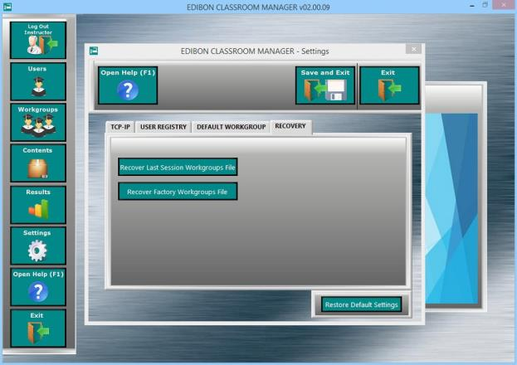

ECM-SOF. SOFTWARE DE GESTIÓN DE AULAS DE EDIBON (Software del Profesor)

1.9. Paquete de Programa para Ayuda de Contexto

Paquete de Programa para AYUDA DE CONTEXTO - Pantalla principal de la Aplicación del Software de Gestión de Aulas de EDIBON
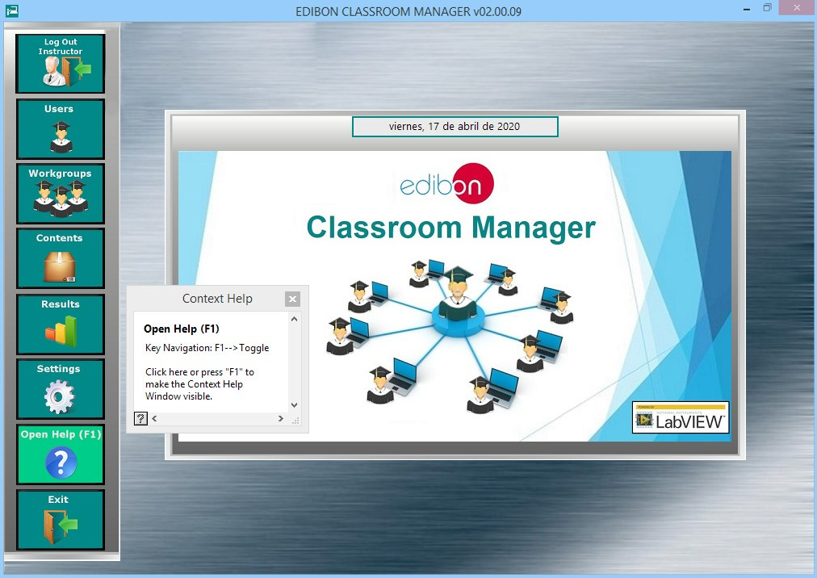

El Paquete de Programa para Ayuda de Contexto incluye los siguientes módulos:

1.9.1. Ventana Flotante para la Ayuda de Contexto. Esta ventana muestra breves explicaciones sobre las funcionalidades que puede realizar cualquier control o indicador.
1.9.2. Ayuda para Habilitar y Deshabilitar. Puede activar o desactivar la ventana de Ayuda de Contexto en cualquier momento.
1.9.3. Disponible en cualquier momento y lugar.

Pantalla del Paquete de Programa de OPCIONES Y HERRAMIENTAS

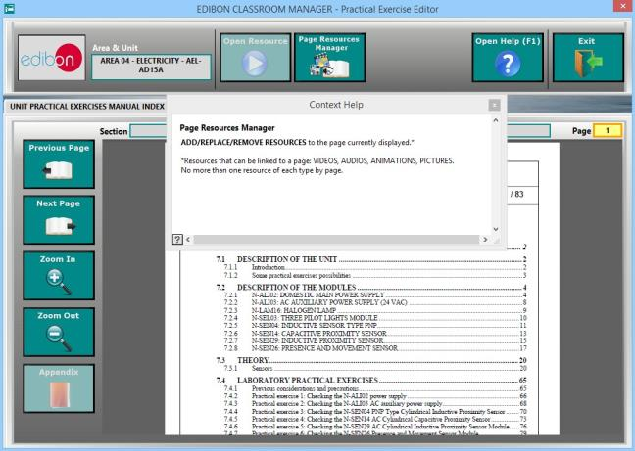

ESL-SOF. SOFTWARE PARA ESTUDIANTES DE EDIBON (Software del Alumno)

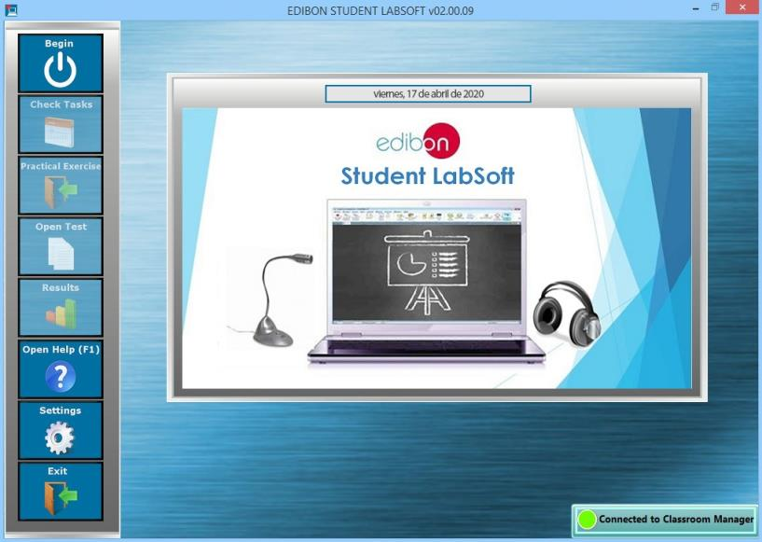

ESL-SOF. Aplicación del Software para Estudiantes de EDIBON incluye los siguientes Paquetes de Programas:

2.1. Acceso y Autoregistro del alumno. (Ir a página 27).

2.2. Comprobación de tareas existentes y monitorización. (Ir a página 28).

2.3. Realización de ejercicios prácticos siguiendo el Manual facilitado por EDIBON. (Ir a página 29).

2.4. Métodos de Evaluación para poner a prueba los conocimientos y evolución del alumno. (Ir a página 31).

2.5. Realización de cálculos y evolución. (Ir a página 33).

2.6. Seguimiento de los resultados del alumno. (Ir a página 34).

2.7. Paquete de Programa de Opciones y Herramientas. (Ir a página 38).

2.8. Paquete de Programa para Ayuda de Contexto. (Ir a página 39).

2.9. Modos de Funcionamiento: Paquete de Programa LOCAL y LAN. (Ir a página 40).

ESL-SOF. SOFTWARE PARA ESTUDIANTES DE EDIBON (Software del Alumno)

2.1. Acceso y Autoregistro del alumno.
ESL-SOF. Pantalla principal de la Aplicación del Software de Formación de EDIBON
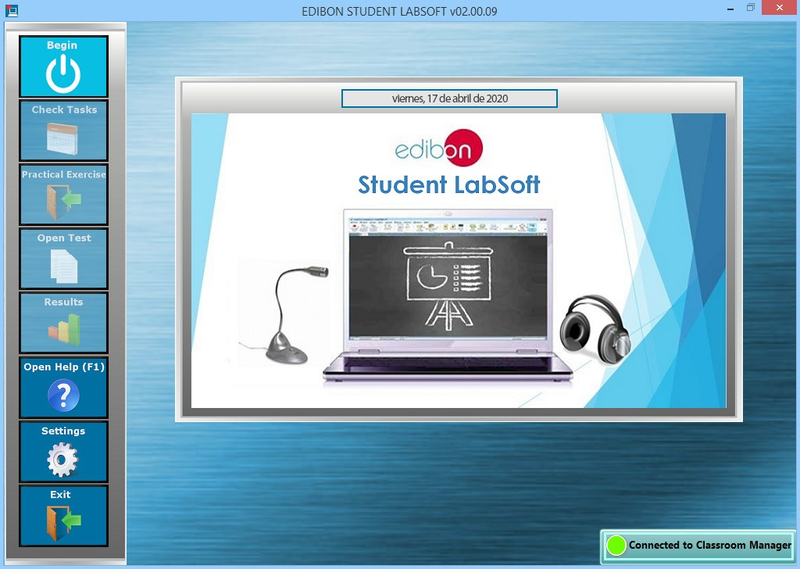

El Paquete de Acceso y Autoregistro del alumno incluyen los siguientes módulos:

2.1.1. Autoregistro para Usuarios Múltiples. Uno o más usuarios pueden iniciar sesión por su cuenta al mismo tiempo y en el mismo computador, permitiéndoles trabajar de forma individual o por grupos.

Paquete de Programa de ACCESO Y AUTOREGISTRO DEL ALUMNO - Pantalla de Sesión del Usuario
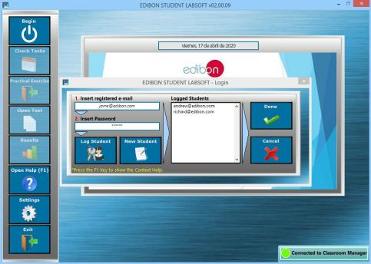

2.1.2. Autoregistro del Usuario. Uno o más personas pueden registrar su propio usuario en el mismo computador.

Paquete de Programa de ACCESO Y AUTOREGISTRO DEL ALUMNO - Pantalla de Registro del Usuario
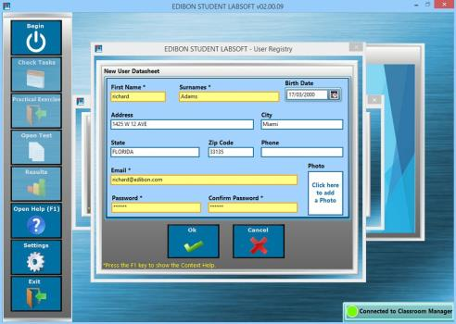

ESL-SOF. SOFTWARE PARA ESTUDIANTES DE EDIBON (Software del Alumno)

2.2. Comprobación de tareas existentes y monitorización

ESL-SOF. Pantalla principal de la Aplicación del Software de Formación de EDIBON
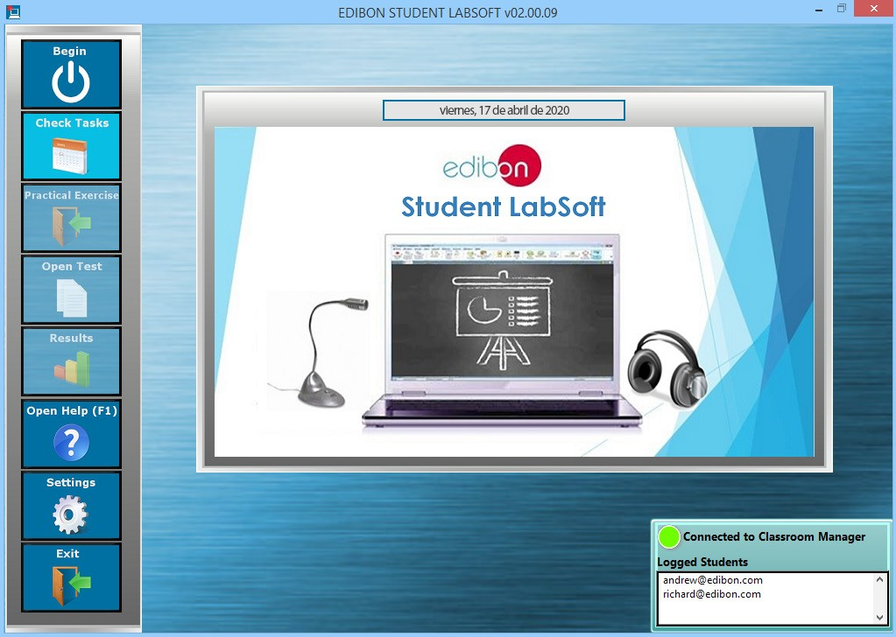

El Paquete de Comprobación de tareas existentes y monitorización incluye los siguientes módulos:
2.2.1. Selección de Tareas Programadas, con información específica sobre los contenidos de cada tarea individual, para cada
Grupo de trabajo y Equipo en un formato de tabla resumen.
2.2.2. Estado de la Evolución de Tarea Programada de Usuario Múltiple, en formato de tabla resumen. Esta segunda tabla
permite reunir el estado de la realización de los trabajos asignados a una tarea específica para cada usuario conectado.

Paquete de Programa de COMPROBACIÓN DE TAREAS EXISTENTES Y MONITORIZACIÓN - Pantalla de Sesión del Usuario
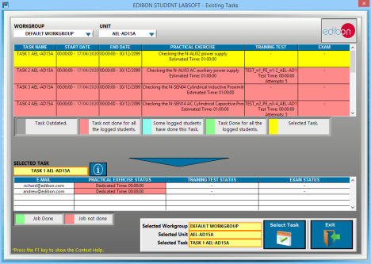

2.2.3. El Indicador del Estado de Tarea Actual del Usuario permite mostrar el estado de realización de la tarea seleccionada para cada usuario conectado y está disponible durante toda la sesión.

Paquete de Programa de COMPROBACIÓN DE TAREAS EXISTENTES Y MONITORIZACIÓN – Indicador del Estado de Tarea, integrado en la pantalla principal de la Aplicación ESL-SOF
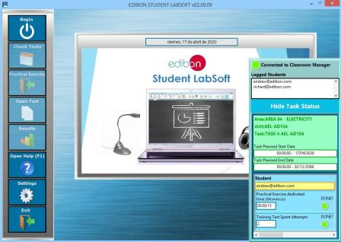

ESL-SOF. SOFTWARE PARA ESTUDIANTES DE EDIBON (Software del Alumno)

2.3. Realización de ejercicios prácticos siguiendo el Manual facilitado por EDIBON

ESL-SOF. Pantalla principal de la Aplicación del Software de Formación de EDIBON
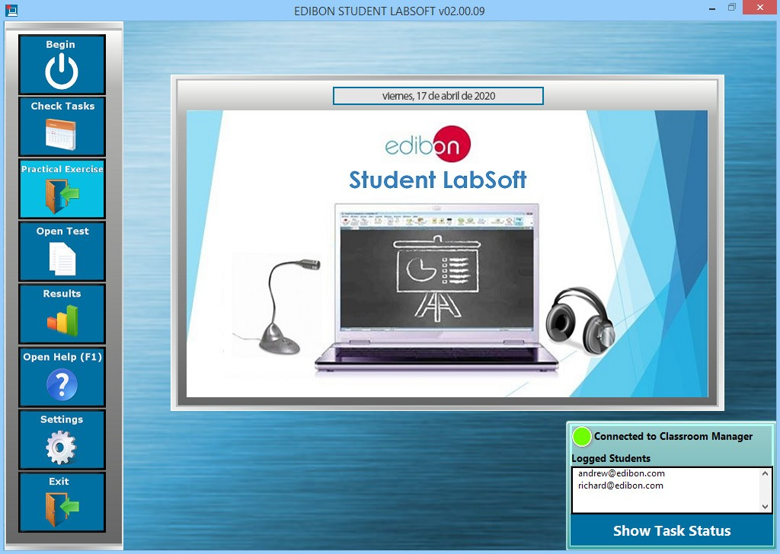

El Paquete de Realización de ejercicios prácticos siguiendo el Manual facilitado por EDIBON incluye los siguientes módulos:

2.3.1. Manual de Ejercicios Prácticos en formato PDF.
2.3.2. Herramientas de Navegación del Manual de Ejercicios Prácticos para desplazarse más rápido por el manual y centrarse en algunas de sus secciones en concreto.
2.3.3. Esta interfaz de software incluye atajos para las herramientas básicas de Windows: Bloc de notas, Calculadora y
Navegador de Internet.

Pantalla principal del Paquete de REALIZACIÓN DE EJERCICIOS PRÁCTICOS SIGUIENDO EL MANUAL FACILITADO POR EDIBON

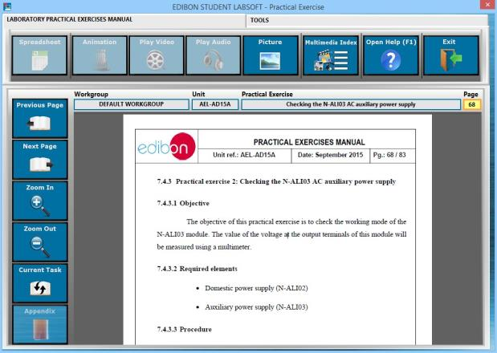

ESL-SOF. SOFTWARE PARA ESTUDIANTES DE EDIBON (Software del Alumno)

2.3. Realización de ejercicios prácticos siguiendo el Manual facilitado por EDIBON (continuación)

2.3.4. Recursos Multimedia Actualizables. Cada recurso añadido, sustituido o eliminado por el profesor que utilice el Gestor de
Aulas de EDIBON se descargará en cuanto se establezca la conexión.
2.3.5. Índice de recursos multimedia: Esta sección presenta una recopilación de todos los Recursos Multimedia (Audio, Vídeos, Animaciones e Imágenes) que hay disponibles para cada una de las secciones del Manual de Ejercicios Prácticos.

Paquete de Programa de EJERCICIOS PRÁCTICOS - Índice de Recursos Multimedia

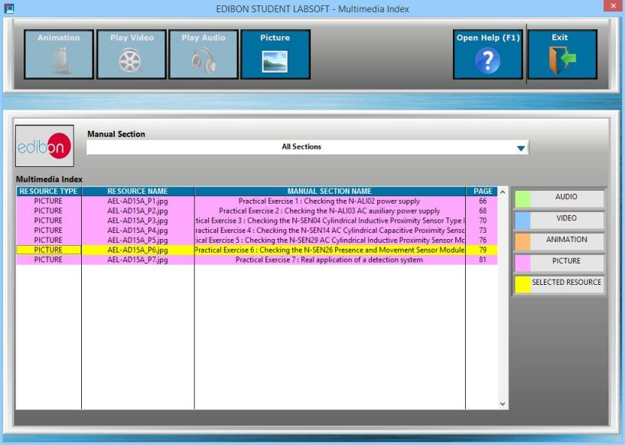

Paquete de Programa de EJERCICIOS PRÁCTICOS - Visualizador de Imágenes

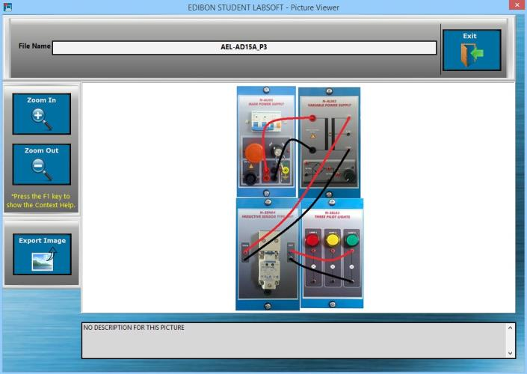

ESL-SOF. SOFTWARE PARA ESTUDIANTES DE EDIBON (Software del Alumno)

2.4. Métodos de Evaluación para poner a prueba los conocimientos y evolución del alumno

ESL-SOF. Pantalla principal de la Aplicación del Software de Formación de EDIBON
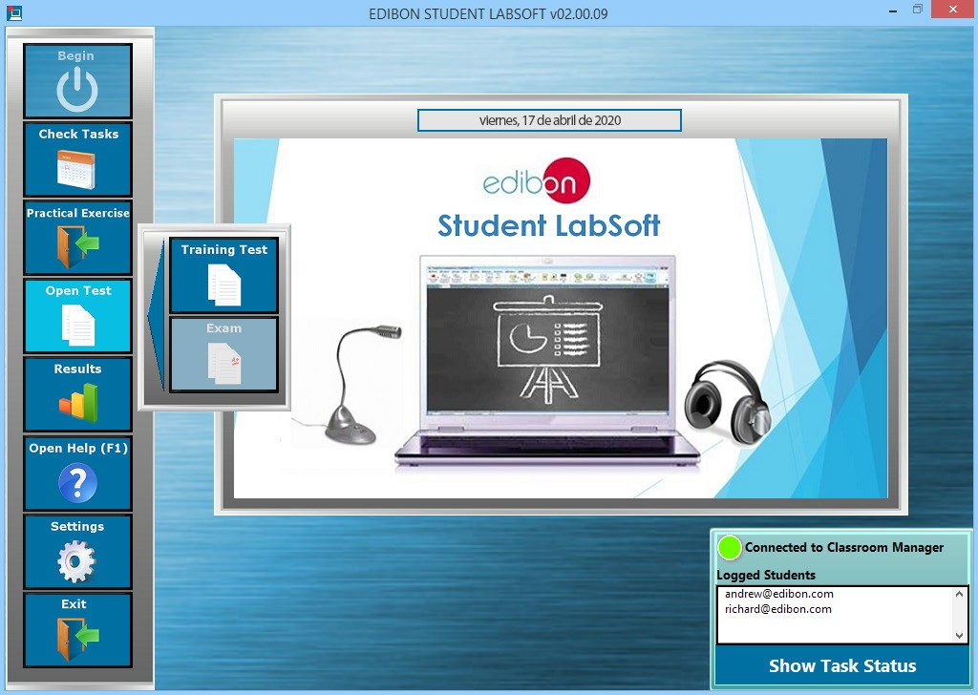

El Paquete de Programa para Métodos de Evaluación para poner a prueba los conocimientos y evolución del alumno incluye los
siguientes módulos:
2.4.1. Dos métodos distintos de evaluación: Test de formación y Examen:
a) Test de formación: puede realizarse varias veces. Con ellos se pretende revisar los conceptos principales mostrados en
los Ejercicios Prácticos.
b) Examen: solo puede hacerse una vez.
2.4.2. Preguntas de Respuesta Múltiple y de Resultado Numérico con la ayuda de Recursos Multimedia para evaluar el conocimiento adquirido por los usuarios de un modo más versátil.
2.4.3. Contenidos Actualizables. Cada recurso añadido, sustituido o eliminado por el profesor que utilice el Gestor de Aulas de
EDIBON se descargará en cuanto se establezca la conexión.

Paquete de Programa para MÉTODOS DE EVALUACIÓN - Pregunta de Respuesta Múltiple para un Test de Formación
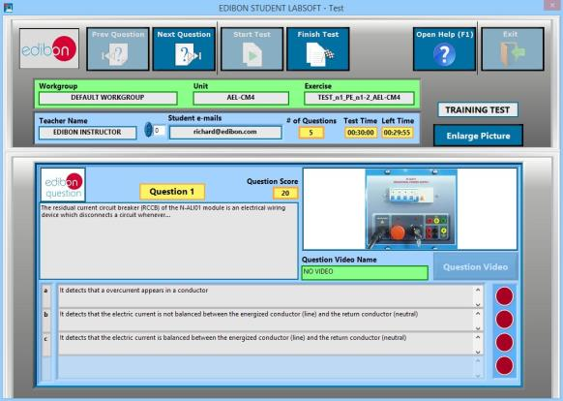

ESL-SOF. SOFTWARE PARA ESTUDIANTES DE EDIBON (Software del Alumno)

2.4. Métodos de Evaluación para poner a prueba los conocimientos y evolución del alumno (continuación)

Paquete de Programa para MÉTODOS DE EVALUACIÓN – Pregunta de Resultado Numérico para un Examen

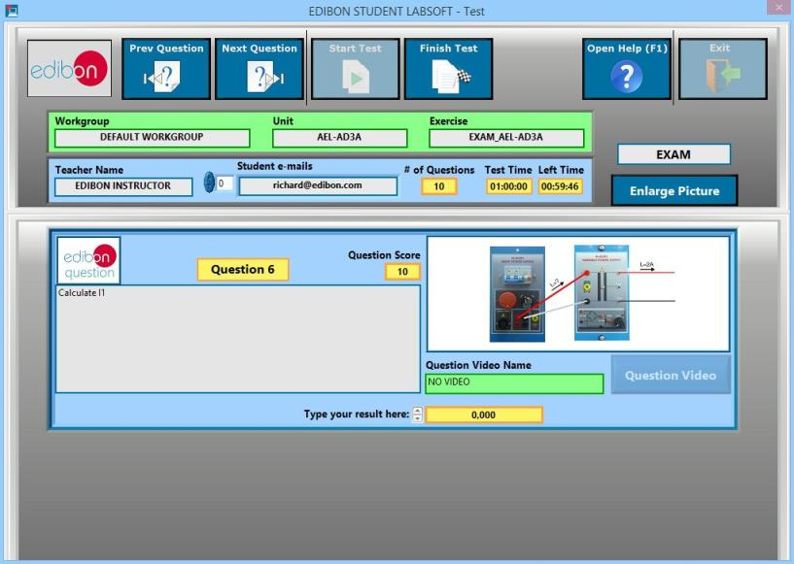

Paquete de Programa para MÉTODOS DE EVALUACIÓN - Visualizador de Imágenes: Imagen Ampliada de una Pregunta

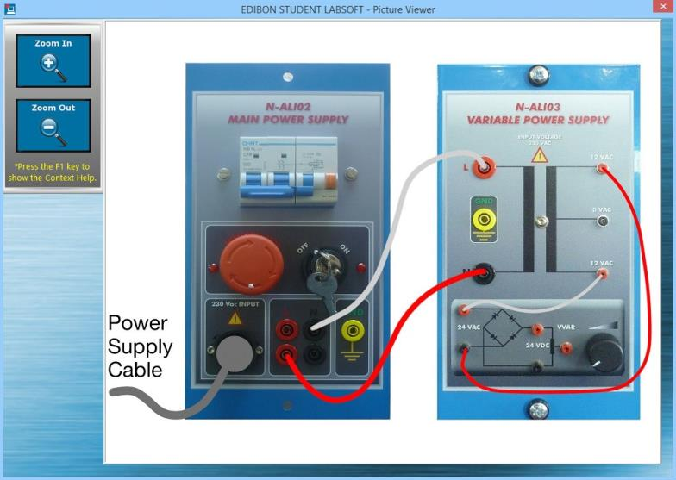

ESL-SOF. SOFTWARE PARA ESTUDIANTES DE EDIBON (Software del Alumno)

2.5. Paquete de Programa de Cálculo
El Paquete de Realización de cálculos y gráficas incluye los siguientes paquetes de programas:
2.5.1. Paquete de Programa de Hojas de cálculo y Fórmulas.
El Paquete de Programa de Hojas de cálculo y Fórmulas incluye los siguientes módulos:
2.5.1.1. Visualizador de Fórmula. Se muestran todas las fórmulas de un equipo concreto y los usuarios pueden hacer los cálculos.
2.5.1.2. Hojas de cálculo para variables de Entrada y Salida tomadas de las Expresiones y Fórmulas. Los valores de las
variables de salida se generarán toda vez que se introduzcan los valores de las variables de entrada.
2.5.1.3. Registros de los Cálculos para evaluaciones posteriores. El usuario puede guardar los valores introducidos incluso después de abandonar este paquete de programa, evitando así su pérdida.

Pantalla principal del Paquete de Programa de REALIZACIÓN DE CÁLCULOS Y GRÁFICAS

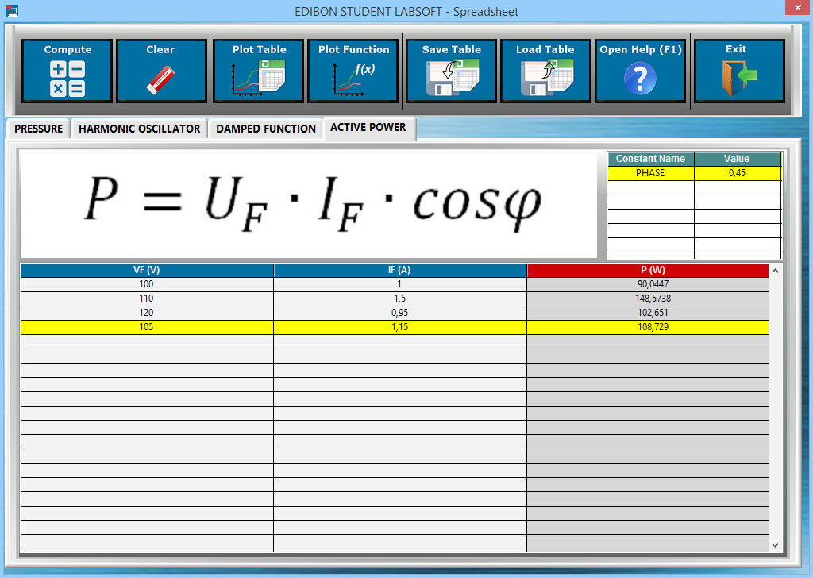

ESL-SOF. SOFTWARE PARA ESTUDIANTES DE EDIBON (Software del Alumno)

2.6. Seguimiento de los resultados del alumno.

ESL-SOF. Pantalla principal de la Aplicación del Software de Formación de EDIBON
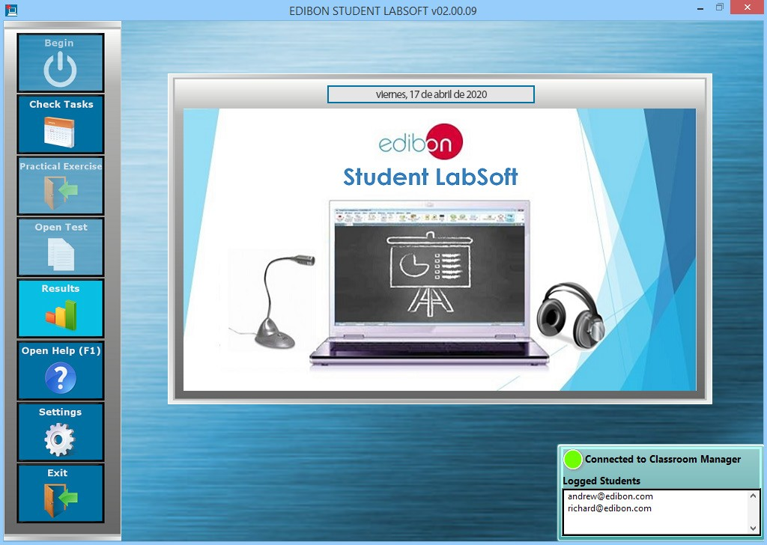

El paquete de Seguimiento de los resultados del alumno incluye los siguientes paquetes de programas:

2.6.1. Paquete de Programa de Informes y Resultados del Usuario.
El paquete de Programa de Informes y Resultados del Usuario incluye los siguientes módulos:
2.6.1.1. Representación de Progresos: Hoja de cálculo, Gráfico y Texto.
2.6.1.2. Tabla resumen con los Resultados del Usuario Individual. Recopilación de todos los resultados obtenidos por
cada usuario particular.

Paquete de Programa de INFORMES Y RESULTADOS DEL USUARIO - Pantalla principal
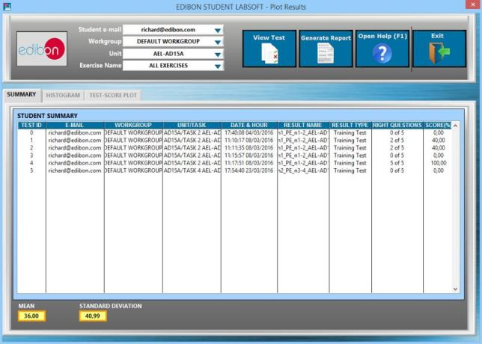

ESL-SOF. SOFTWARE PARA ESTUDIANTES DE EDIBON (Software del Alumno)

2.6. Seguimiento de los resultados del alumno (continuación)
2.6.1. Paquete de Programa de Informes y Resultados del Usuario (continuación)

2.6.1.3. Representación de la Evolución del Usuario en un gráfico de coordenadas donde el usuario puede evaluar la evolución de sus resultados obtenidos al trabajar con un Equipo en concreto.

Paquete de Programa de INFORMES Y RESULTADOS DEL USUARIO - Evolución de las puntuaciones del Alumno

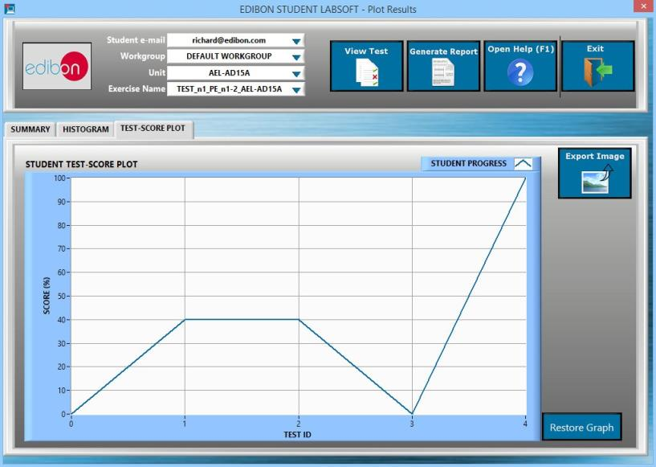

2.6.1.4. Estadísticas de Resultados: Con algunos datos estadísticos como Puntuaciones Medias o Desviaciones
Estándar y también se muestran representaciones tales como Histogramas.

Paquete de Programa de INFORMES Y RESULTADOS DEL USUARIO - Histograma de puntuaciones del Alumno
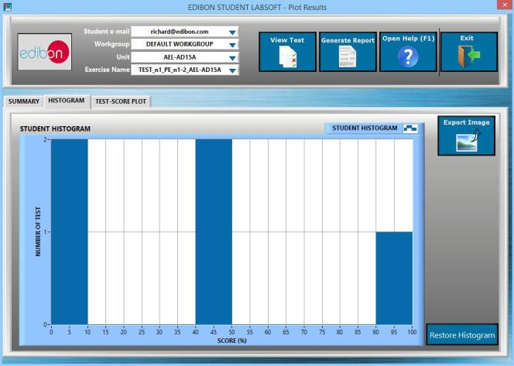

ESL-SOF. SOFTWARE PARA ESTUDIANTES DE EDIBON (Software del Alumno)

2.6. Seguimiento de los resultados del alumno (continuación)
2.6.1. Paquete de Programa de Informes y Resultados del Usuario (continuación)

2.6.1.5. Resultados de Test en Detalle: Se pueden abrir resultados específicos para generar una visualización en detalle
de las Preguntas con las respuestas elegidas y contrastadas con las respuestas correctas.

Paquete de Programa de INFORMES Y RESULTADOS DEL USUARIO - Resultado del Test en Detalle (I): Preguntas y Notas

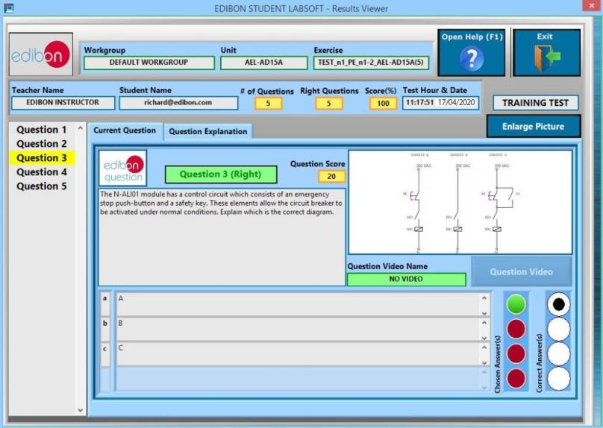

Paquete de Programa de INFORMES Y RESULTADOS DEL USUARIO - Resultado del Test en Detalle (II): Explicación a una Pregunta

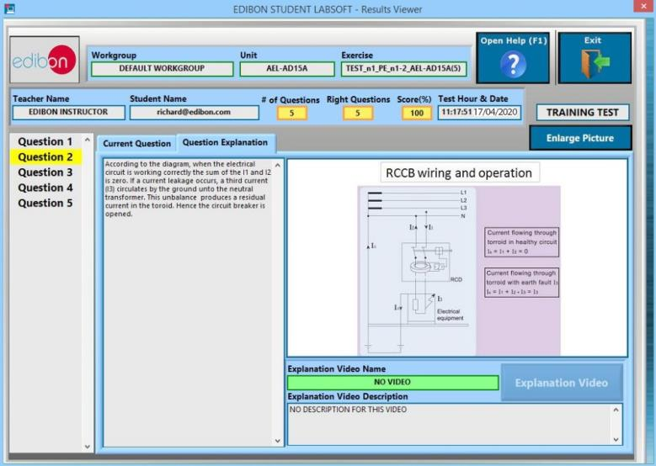

ESL-SOF. SOFTWARE PARA ESTUDIANTES DE EDIBON (Software del Alumno)

2.6. Seguimiento de los resultados del alumno (continuación)
2.6.1. Paquete de Programa de Informes y Resultados del Usuario (continuación)

2.6.1.6. Informes Imprimibles: que permiten mostrar gráficas de tablas resumen y que pueden exportarse a tablas en formato HTML e Imágenes JPEG.

Paquete de Programa de INFORMES Y RESULTADOS DEL USUARIO - Informes Imprimibles (I): HTML

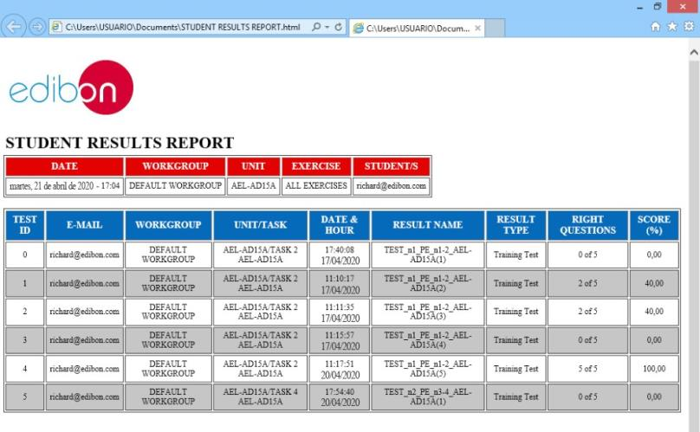

Paquete de Programa de INFORMES Y RESULTADOS DEL USUARIO - Informes Imprimibles (II): Imagen JPEG

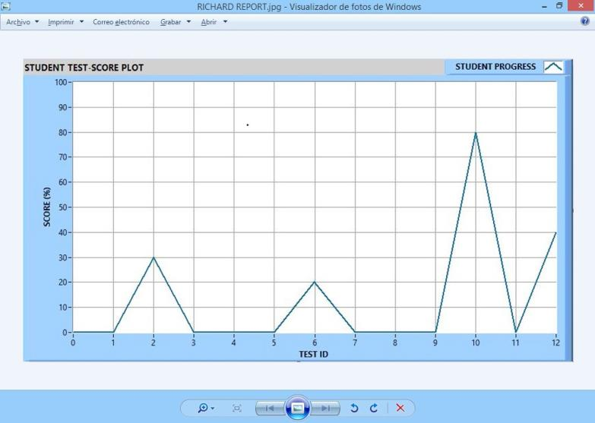

ESL-SOF. SOFTWARE PARA ESTUDIANTES DE EDIBON (Software del Alumno)

2.7. Paquete de Programa de Opciones y Herramientas

ESL-SOF. Pantalla principal de la Aplicación del Software de Formación de EDIBON
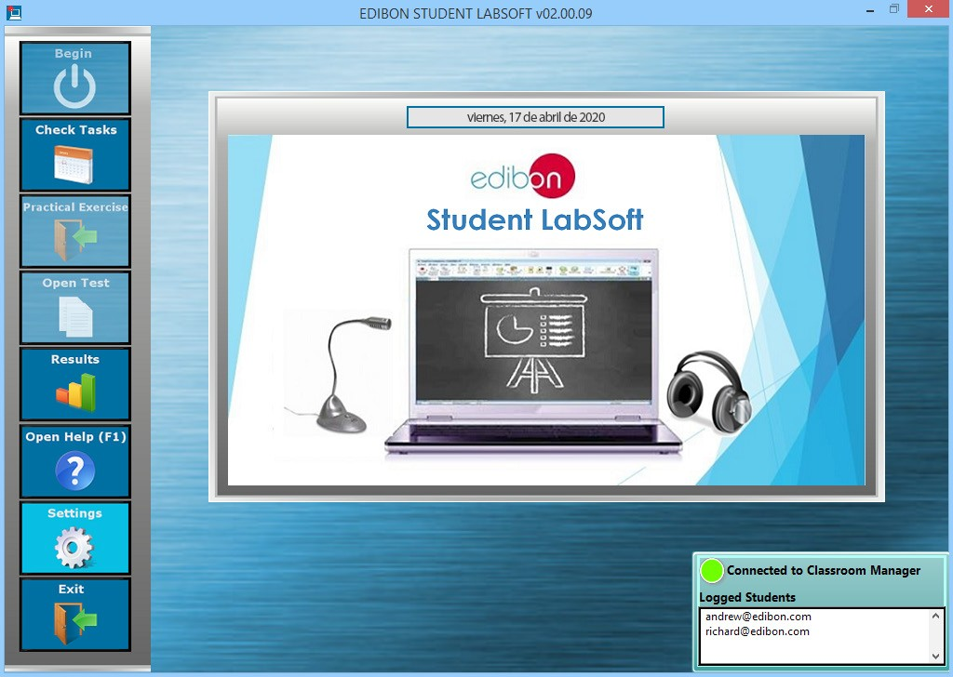

El Paquete de Programa de Opciones y Herramientas incluye los siguientes módulos:
2.7.1. Entorno Fácil para una Conexión LAN que permite introducir la dirección IP del profesor y el puerto, de manera que quedará establecida la conexión con el Gestor de Aulas de EDIBON.

Paquete de Programa de OPCIONES Y HERRAMIENTAS
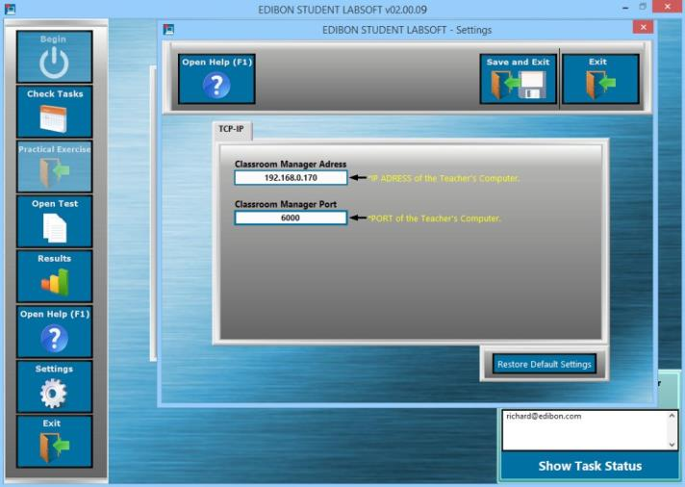

ESL-SOF. SOFTWARE PARA ESTUDIANTES DE EDIBON (Software del Alumno)

2.8. Paquete de Programa para Ayuda de Contexto

Paquete de Programa para AYUDA DE CONTEXTO - Pantalla principal de la Aplicación del Software de Formación de EDIBON
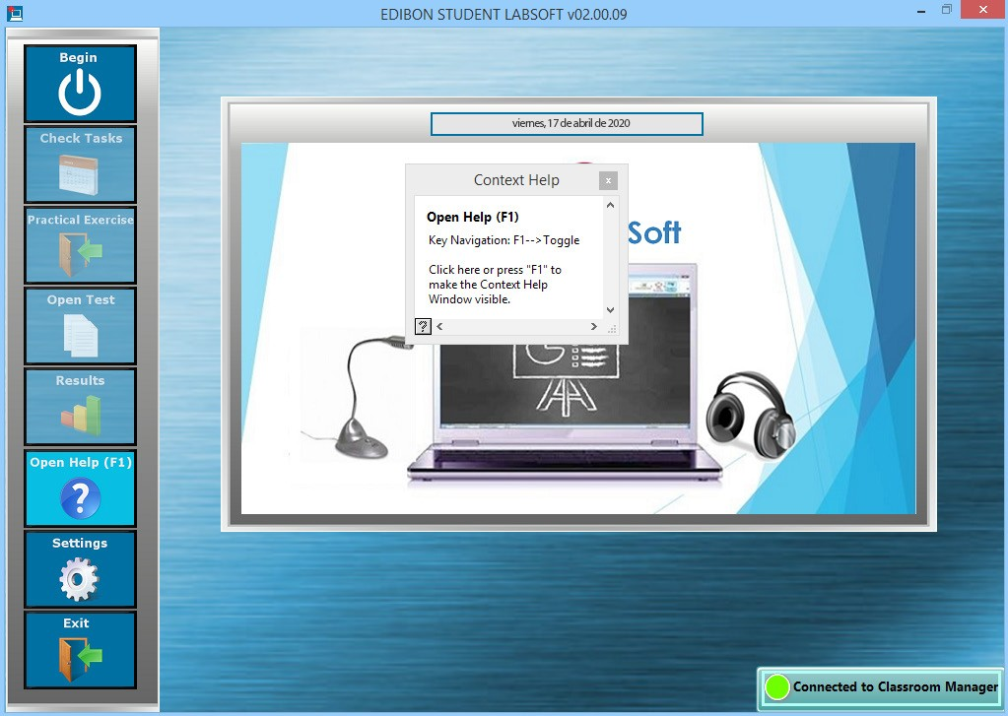

El Paquete de Programa para Ayuda de Contexto incluye los siguientes módulos:
2.8.1. Ventana Flotante para la Ayuda de Contexto. Esta ventana muestra breves explicaciones sobre las funcionalidades que
puede realizar cualquier control o indicador.
2.8.2. Ayuda para Habilitar y Deshabilitar. Puede activar o desactivar la ventana de Ayuda de Contexto en cualquier momento.
2.8.3. Disponible en cualquier momento y lugar.

Paquete de Programa para AYUDA DE CONTEXTO - Ventana Flotante
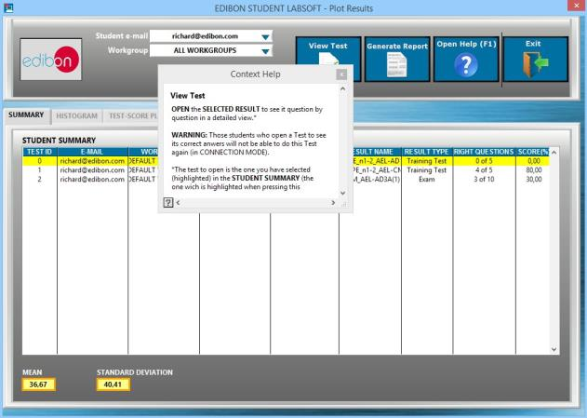

ESL-SOF. SOFTWARE PARA ESTUDIANTES DE EDIBON (Software del Alumno)
2.9. Modos de Funcionamiento: Paquete de Programa LOCAL y LAN
El Paquete de Programa de Modos de Funcionamiento incluye los siguientes módulos:
2.9.1. Modo LOCAL:
- Ejercicios Prácticos, Tests de Formación y Recursos Multimedia de EDIBON disponibles.
- Formulas y expresiones de EDIBON disponibles.
- Resultados que se guardan automáticamente. Los resultados generados se guardan en una Base de datos local.
- Visualizador de los Resultados del Test de Formación.
- Explicaciones de los Test de Formación disponibles.
- Informes Imprimibles.

MODO LOCAL: Pantalla principal de la Aplicación del Software de Formación de EDIBON
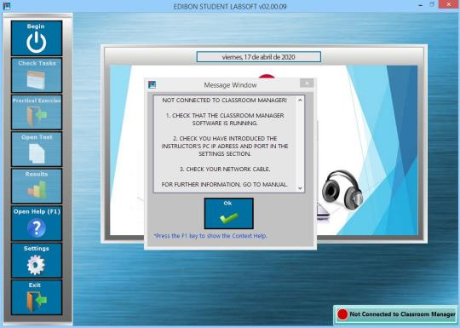

2.9. Modos de Funcionamiento: Paquete de Programa LOCAL y LAN
El Paquete de Programa de Modos de Funcionamiento incluye los siguientes módulos:
2.9.2. Modo LAN:
- Grupo de trabajo para Usuarios por defecto disponible y facilitado por EDIBON.
- Inicio de Sesión y Registro de Usuarios Múltiples disponibles.
- Tareas Programadas de EDIBON para Grupos de trabajo por defecto disponibles.
- Evoluciones del Usuario para Grupos de trabajo por defecto.
- Visualizador del Estado de Tarea para Grupo de trabajo por defecto.
- Base de datos de Usuario.
- Grupos de trabajo personalizados.
- Tareas Programadas personalizadas.
- Evolución de Tareas y Estado de los Usuarios Registrados en la Base de datos del Gestor de Aulas.
- Ejercicios Prácticos personalizados.
- Test de Formación y Exámenes personalizados.
- Fórmulas y Expresiones personalizadas.
- Recursos Multimedia y Contenidos para las Tareas actualizables.
- Explicaciones disponibles de los Test de Formación y los Exámenes.
- Todas las funciones del modo local.

MODO LAN : Pantalla principal de la Aplicación del Software de Formación de EDIBON
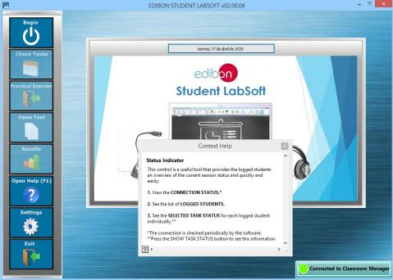

ESL-EQUIPO-SOF. CONTENIDO E-LEARNING DE EDIBON PARA CADA EQUIPO

3. ESL-EQUIPO-SOF. Contenido E-Learning de EDIBON para cada equipo.

3.1. Currículum elaborado. (Ir a página 42).

3.2. Contenido editable. (Ir a página 47).

3.3. Cálculos y gráficas. (Ir a página 48).

3.4. Soluciones y explicaciones. (Ir a página 49).

3.5. Recursos digitales. (Ir a página 50).

3.6. Tareas programadas. (Ir a página 51).

3.7. EDIBON SCADA. (Ir a página 52).

ESL-EQUIPO-SOF. CONTENIDO E-LEARNING DE EDIBON PARA CADA EQUIPO

3.1. Currículum elaborado.
3.1.1. Áreas de estudio
Ejemplo de aplicaciones para:
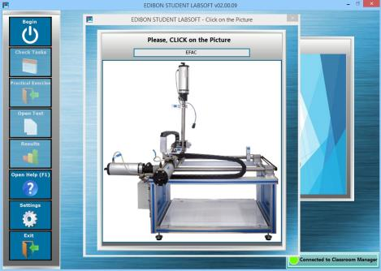

1. Física

2. Electrónica
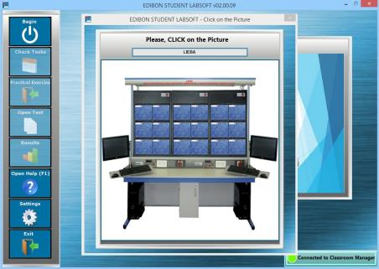

3. Comunicaciones
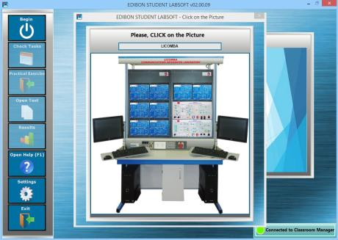

ESL-EQUIPO-SOF. CONTENIDO E-LEARNING DE EDIBON PARA CADA EQUIPO

3.1.1. Áreas de estudio (continuación)

Ejemplo de aplicaciones para: (continuación)

4. Electricidad

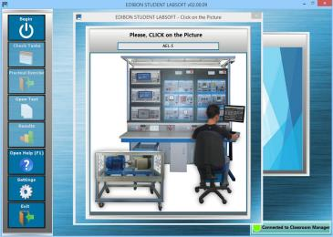

5. Energía
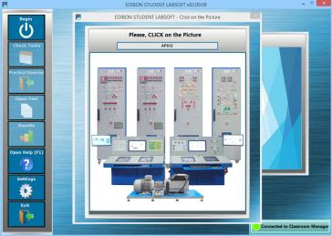

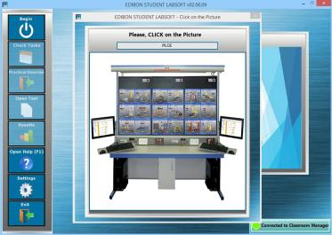
6. Mecatrónica

ESL-EQUIPO-SOF. CONTENIDO E-LEARNING DE EDIBON PARA CADA EQUIPO

3.1.1. Áreas de estudio (continuación)
Ejemplo de aplicaciones para: (continuación)
7. Mecánica
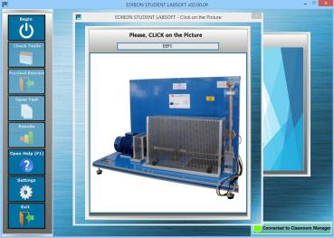

8. Mecánica de Fluidos

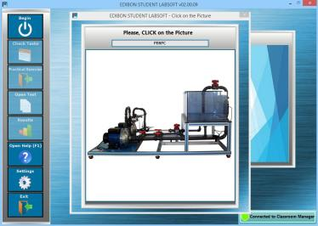

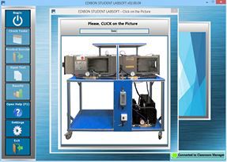
9. Termodinámica y Termotecnia

ESL-EQUIPO-SOF. CONTENIDO E-LEARNING DE EDIBON PARA CADA EQUIPO

3.1.1. Áreas de estudio (continuación)
Ejemplo de aplicaciones para: (continuación)
10. Control de Procesos
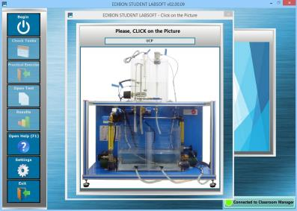

11. Ingeniería Química
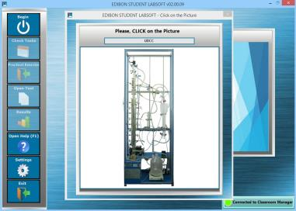

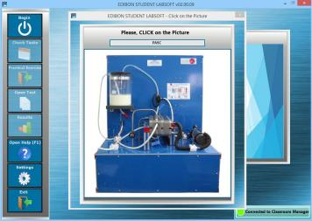
12. Tecnología de Alimentos y Aguas

ESL-EQUIPO-SOF. CONTENIDO E-LEARNING DE EDIBON PARA CADA EQUIPO

3.1.1. Áreas de estudio (continuación)
Ejemplo de aplicaciones para: (continuación)

13. Medioambiente
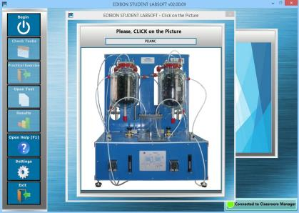

14. Ingeniería Biomédica
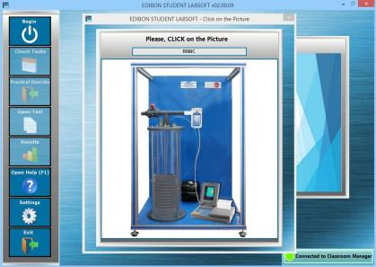

ESL-EQUIPO-SOF. CONTENIDO E-LEARNING DE EDIBON PARA CADA EQUIPO

3.2. Paquete de Programa Contenido Editable

3.2.1. Paquete de Programa de Edición de Recursos Multimedia

Paquete de Programa para edición de recursos multimedia - Inclusión de Manual personalizado por el profesor
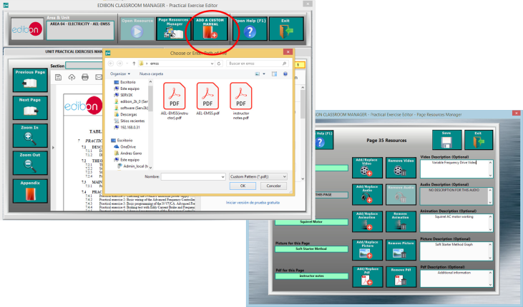

3.2. Paquete de Programa Contenido Editable
3.2.2. Gestión de Recursos Multimedia. Adjunte sus propias Imágenes y Vídeos en cada Pregunta individual, así como a su explicación.
Paquete de Programa para Paquete de Programa para DISEÑO A MEDIDA Y MÉTODOS DE EVALUACIÓN - Pantalla principal de Edición de Recursos Multimedia
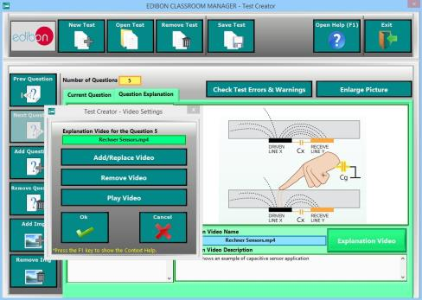

Paquete de Programa para Paquete de Programa para DISEÑO A MEDIDA Y MÉTODOS DE EVALUACIÓN - Vídeo con Explicación de una Pregunta

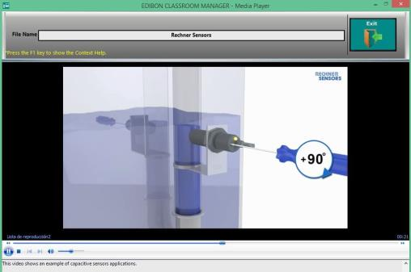

ESL-EQUIPO-SOF. CONTENIDO E-LEARNING DE EDIBON PARA CADA EQUIPO

3.3. Cálculos y Gráficas
3.3.1. Hoja de cálculo gráfica. El usuario puede representar en un gráfico de coordenadas los valores introducidos en la
Hoja de cálculo para las variables de Entrada y Salida de una fórmula específica.

Paquete de Programa de REALIZACIÓN DE CÁLCULOS Y GRÁFICAS - Datos gráficos de la Hoja de cálculo
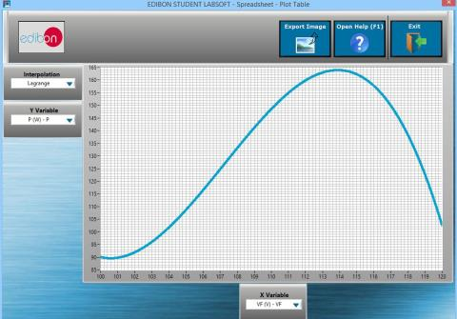

3.3.2. Paquete de Programa de Hojas de Cálculo y Fórmulas.
3.3.2.1. Variedad de Algoritmos de Interpolación, que representan un número finito de valores en un gráfico de coor-
denadas, con varios métodos de interpolación disponibles (interpolación lineal, cúbica, de Hermite, splines, de
Lagrange...) para obtener la mejor aproximación en cada caso:
- Lineal. -Spline. -Cúbica. -Hermite. -Lagrange.

Paquete de Programa de REALIZACIÓN DE CÁLCULOS Y GRÁFICAS - Representación de variables de salida vs entrada
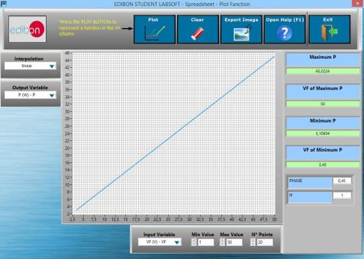

3.3.2.2. Datos Exportables. Todos los gráficos generados, así como los valores introducidos en las tablas de la Hoja de
Cálculo pueden exportarse.

Paquete de Programa de REALIZACIÓN DE CÁLCULOS Y GRÁFICAS - Exportación de la representación
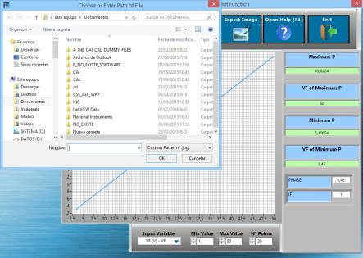

ESL-EQUIPO-SOF. CONTENIDO E-LEARNING DE EDIBON PARA CADA EQUIPO

3.4. Soluciones y explicaciones

Paquete de Programa para DISEÑO A MEDIDA Y MÉTODOS DE EVALUACIÓN - Pantalla Principal de Pregunta de Resultado Numérico
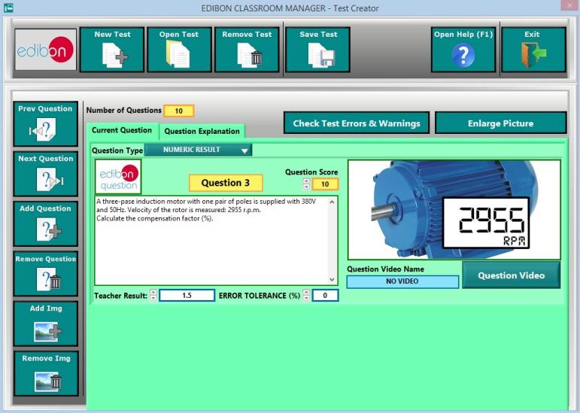

3.4.1. Preguntas y Explicaciones con ayuda de los Recursos Multimedia que permiten explicar las respuestas a los usuarios.

Paquete de Programa para DISEÑO A MEDIDA Y MÉTODOS DE EVALUACIÓN - Pantalla principal con Explicación a una Pregunta
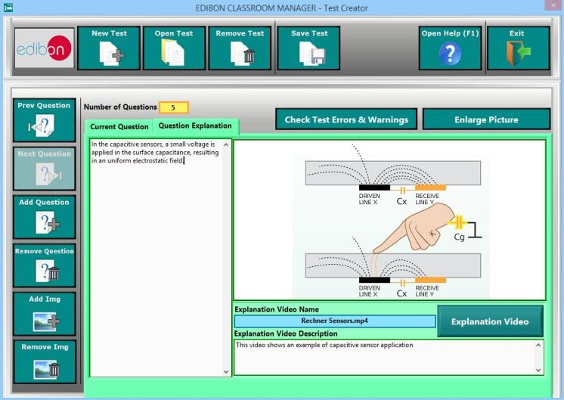

3.4.2. Recopilación de Tests de Formación y Exámenes facilitada por EDIBON para cada Equipo que permite comenzar a trabajar desde el primer día.

ESL-EQUIPO-SOF. CONTENIDO E-LEARNING DE EDIBON PARA CADA EQUIPO

3.5. Paquete de Programa de Recursos Digitales
ESL - EQUIPO - SOF. Recursos digitales propios de cada equipo.
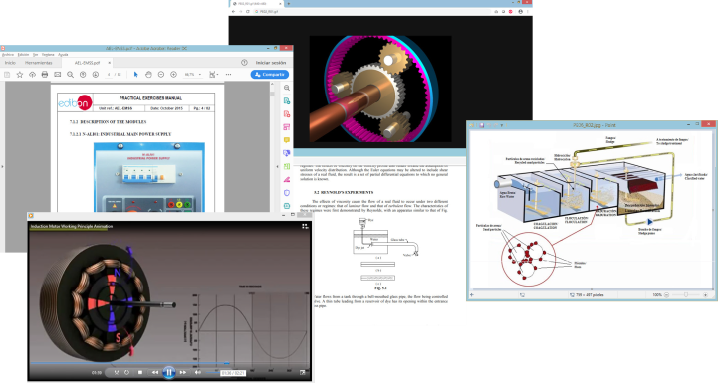

3.5.1. Paquete de Programa de Recursos multimedia auxiliares: Contenido digital disponible y actualizable en cualquier momento para entender mejor los conceptos estudiados en los ejercicios prácticos.

Paquete de Programa para Recursos Multimedia auxiliares - Edición e índice de recursos multimedia
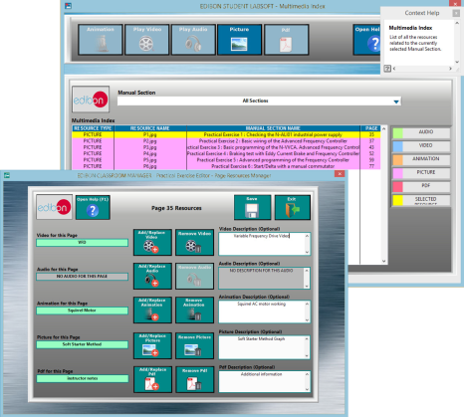

3.5.2. Paquete de Programa SCORM: Contenido web disponible para plataformas de aprendizaje LMS on-line como “Moodle”.

Paquete de Programa SCORM - Ejercicios prácticos y tests disponibles para plataformas LMS

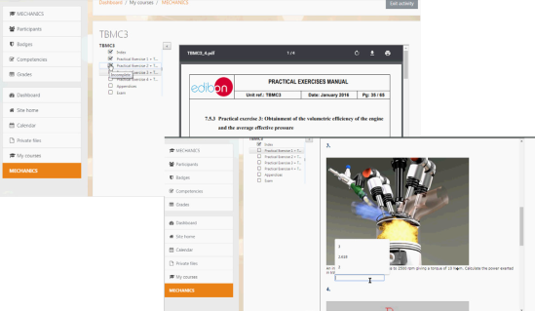

ESL-EQUIPO-SOF. CONTENIDO E-LEARNING DE EDIBON PARA CADA EQUIPO

3.6. Paquete de Programa de Tareas Programadas

ESL-EQUIPO-SOF. Paquete de Programa para Tareas Programadas
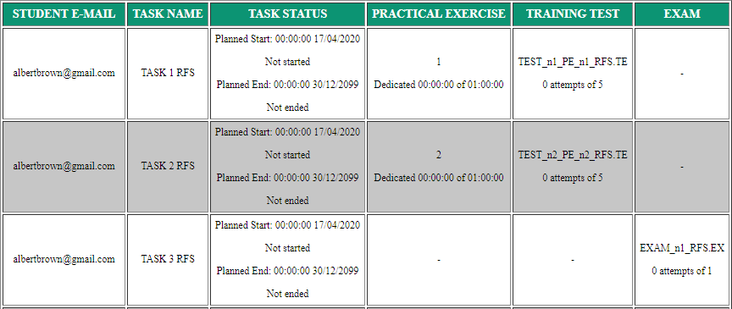

3.6.1. Paquete de Programa de Autogeneración de tareas: Tareas programadas y disponibles para su uso en la primera sesión.

Paquete de Programa para Autogeneración de Tareas - Tareas disponibles para su uso por usuarios en la primera sesión.
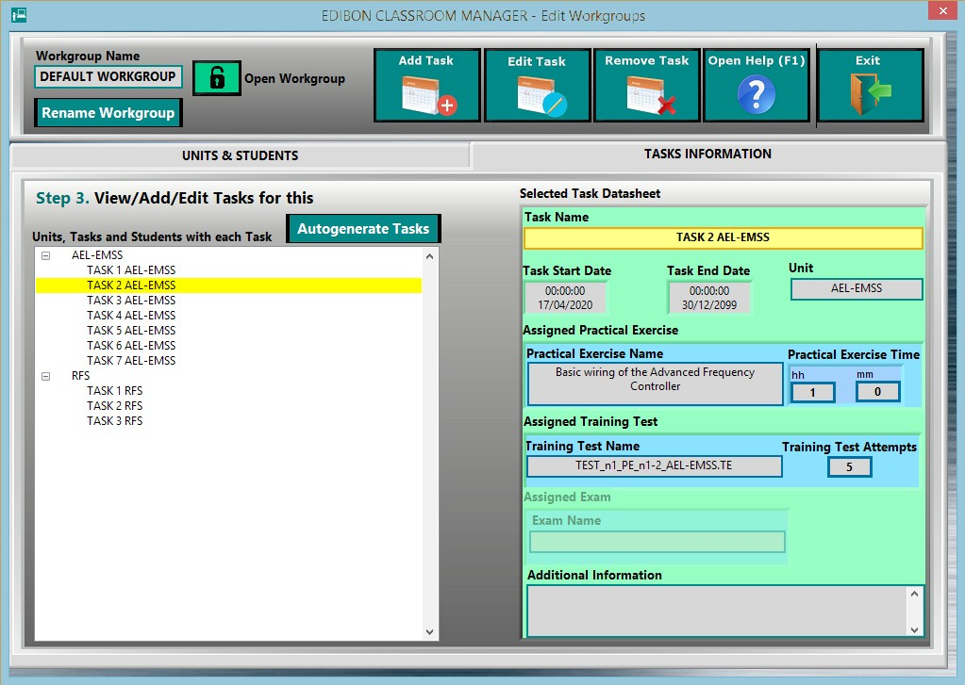

ESL-EQUIPO-SOF. CONTENIDO E-LEARNING DE EDIBON PARA CADA EQUIPO

3.7. Paquete de Programa de EDIBON SCADA

ESL-EQUIPO-SOF. Paquete de Programa EDIBON SCADA
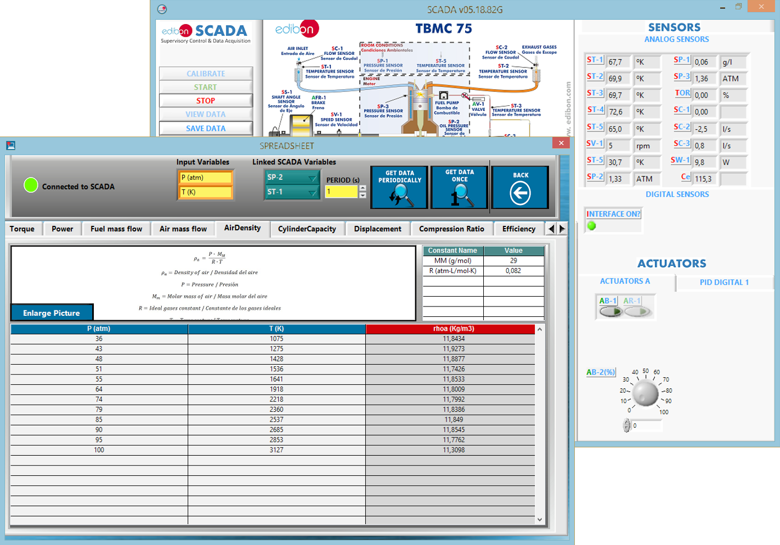

3.7.1. Paquete de Programa SCADA Lectura de variables del sistema: Acceso a medidas y estados de los procesos del sistema
SCADA de los equipos en Tiempo Real o a demanda.

Paquete de Programa SCADA para Lectura de variables del sistema - Acceso a variable medidas en la aplicación SCADA en Tiempo Real.

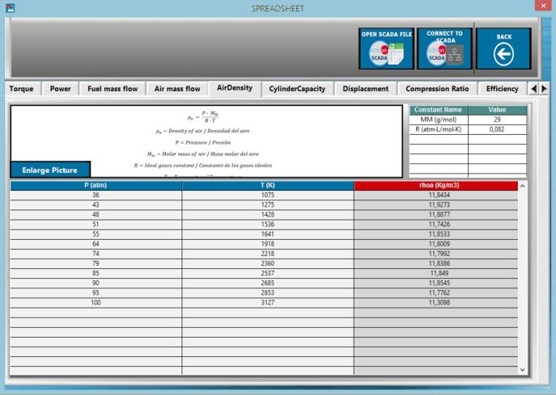

ESL-EQUIPO-SOF. CONTENIDO E-LEARNING DE EDIBON PARA CADA EQUIPO

3.7.2. Paquete de Programa SCADA Lectura de archivos de SCADA. Carga de ficheros del sistema SCADA

Paquete de Programa SCADA para Lectura de archivos de SCADA - Lectura de ficheros de la aplicación SCADA en ICAI

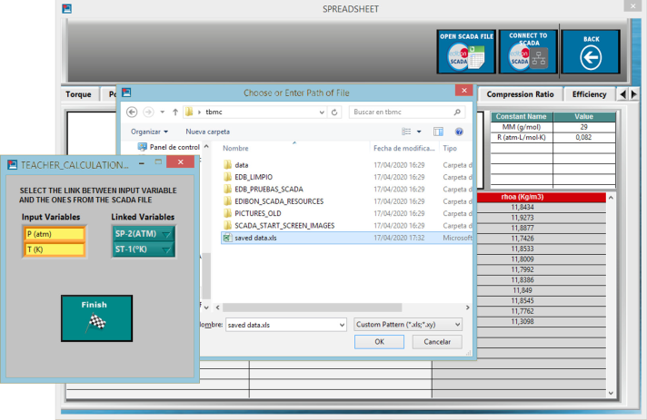

53

